


НАСТЕННЫЙ ГАЗОВЫЙ КОТЁЛ

МОДЕЛЬ

Arderia D10 / D14 / D16 / D18 / D24 / D28 / D32 / D40
Arderia SB10 / SB14 / SB16 / SB18 / SB24 / SB28 / SB32 / SB40
Arderia S10 / S14 / S16 / S18 / S24 / S28 / S32 / S40
Arderia D10 / D14 / D16 / D18 / D24 / D28 / D32 / D40 Atmo
Arderia BF24 Atmo; Arderia SF12.5 / SF16 Atmo
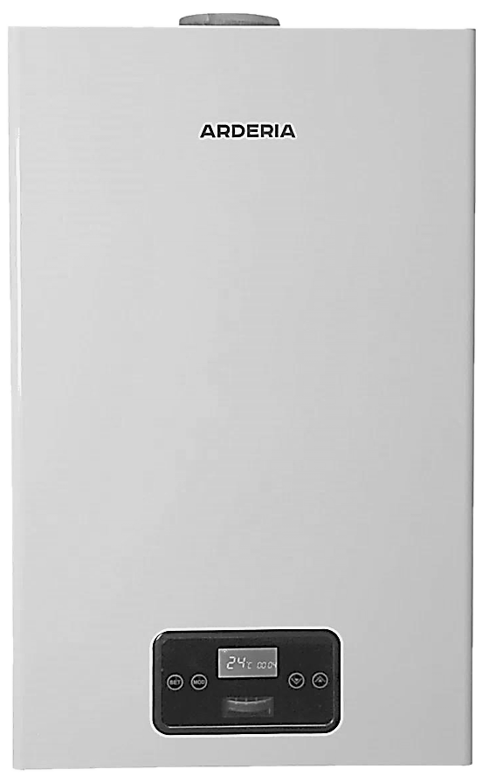

Инструкция по монтажу. Руководство по эксплуатации. Инструкция по техобслуживанию. Паспорт котла. Гарантийный талон.






Уважаемый покупатель!

Благодарим Вас за приобретение газового оборудования Arderia. Газовые котлы этой марки разработаны специально для России. При разработке и изготовлении газовых котлов Arderia были учтены негативные факторы, с которыми приходится сталкиваться отечественному пользователю при их эксплуатации, такие как низкое входное давление газа и низкое входное давление хозяйственной воды.
Выбранный Вами газовый котёл Arderia изготовлен высококвалифицированными специалистами с учётом норм и стандартов, действующих на территории РФ. При эксплуатации и обслуживании котлов Arderia необходимо соблюдать определённые правила, поэтому в Ваших интересах внимательно ознакомиться с данным руководством по эксплуатации.
Производители котлов Arderia уверены, если Вы будете соблюдать все предписания и рекомендации, приведённые в данном руководстве, изделие будет служить Вам долго и надёжно, и поможет создать комфорт и уют в Вашем доме.

Котлы Arderia соответствуют всем нормам и стандартам, принятым на территории РФ и имеют сертификат на соответствие требованиям Технического Регламента Таможенного Союза «О безопасности аппаратов, работающих на газообразном топливе" (ТР ТС 016/2011).

Внимание!

Все работы по установке, монтажу, инструктажу владельца, профилактическому обслуживанию, устранению неисправностей и ремонту производятся только специализированной сервисной организацией. Ответственность за безопасную эксплуатацию котла и содержание его в надлежащем состоянии несёт его владелец. Несоблюдение изложенных в руководстве мер безопасности и правил установки, пользования и технического обслуживания может привести к выходу котла из строя, пожару, травмам и создать непосредственную угрозу жизни и здоровья.

Настоящие руководство по эксплуатации является объектом АВТОРСКОГО ПРАВА, исключительные права, на использование которого принадлежат ООО «Инженерный центр «Апрель». Копирование, размножение, распространение, перепечатка (целиком или частично), или иное использование материала без письменного разрешения не допускается. Любое нарушение прав влечёт наступление гражданской, административной и уголовной ответственности в соответствии с действующим законодательством РФ и будет преследоваться на основе российского и международного законодательства.

- Настоящее руководство входит в комплект поставки изделия и является его неотъемлемой частью.
- Настоящее руководство содержит указания, которые должны выполняться при эксплуатации изделия.
- Перед началом эксплуатации изделия внимательно прочитайте данное руководство.
- Всегда храните данное руководство в доступном месте.
- Приведённые в данном руководстве изображения дают упрощённое представление об изделии и могут содержать несущественные отличия с изделием, которое вы купили.

ООО «Инженерный центр «Апрель» постоянно ведёт работу по усовершенствованию выпускаемой продукции и оставляет за собой право вносить необходимые изменения в конструкцию котла. Данные изменения могут быть не отражены в руководстве по эксплуатации.

Содержание | Стр.
1. Меры безопасности | 4
2. Назначение, принцип работы, устройство и основные элементы | 5
2.1 Назначение и принцип работы котла | 5
2.2 Устройство и основные элементы котла | 6
3. Технические характеристики котлов Arderia | 8
4. Габаритные размеры котлов Arderia | 11
5. Комплект поставки | 16
6. Серийный номер котла | 17
7. Монтаж котла | 17
8. Рабочие характеристики циркуляционных насосов котлов | 19
9. Подключение бойлера к одноконтурным котлам | 19
10. Системы дымоудаления | 20
10.1 Коаксиальная (соосная) система дымоудаления Ø 60/100 мм. | 20
10.2 Раздельная система дымоудаления Ø 80х80 мм. | 21
11. Заполнение системы отопления теплоносителем | 23
11.1 Использование отопительной воды в качестве теплоносителя | 23
11.2 Использование незамерзающих жидкостей в качестве теплоносителя | 23
12. Настройка котла по давлению газа | 23
13. Переналадка котла на другой тип газа | 25
14. Панель управления | 26
15. Включение и эксплуатация котла | 29
15.1 Включение котла | 29
15.2 Режимы работы котла | 29
15.3 Регулировка температуры нагрева теплоносителя | 29
15.4 Регулировка температуры нагрева хозяйственной воды | 30
15.5 Функция «Таймер». Установка суточного графика температуры отопления | 30
15.6 Включение подсветки ЖК-дисплея | 31
15.7 Давление теплоносителя в системе отопления | 31
15.8 Давление в расширительном баке | 31
15.9 Защита от замерзания | 31
15.10 Длительный простой котла | 31
16. Коды ошибок и описание неисправностей котла | 32
17. Сервисное меню. Настройка параметров работы котла | 34
18. Подключение комнатных термостатов и контроллеров | 36
18.1 Двухпозиционный комнатный термостат «Вкл./Выкл.» | 36
18.2 Контроллер с поддержкой протокола OpenTherm | 36
19. Датчик уличной температуры (внешний зонд) | 37
20. Схема электрических соединений котлов Arderia | 38
21. Техническое обслуживание котла | 39
22. Правила хранения и транспортировки | 40
23 Срок службы, демонтаж и утилизация котла | 40
ГАРАНТИЙНЫЙ ТАЛОН | 41
1. Меры безопасности

Газоиспользующее оборудование является источником повышенной опасности! Перед началом эксплуатации газоиспользующего оборудования во избежание взрыва, пожара, отравления угарным газом, вредного термического воздействия, поражения электрическим током необходимо в обязательном порядке ознакомиться с настоящим руководством по эксплуатации, и неукоснительно выполнять все требования по технике безопасности, изложенные в нём.
Несоблюдение данных предписаний может привести к порче, как эксплуатируемого изделия, так и другого имущества.

Во избежание несчастных случаев и выхода из строя газового котла запрещается:

- Самостоятельно устанавливать и запускать аппарат в эксплуатацию.
- Использовать аппарат в целях, не предусмотренных данным руководством, т.е. не в соответствии с его прямым назначением.
- Производить пуск и регулировку аппарата лицам, не знакомым с настоящим руководством по эксплуатации.
- Закрывать воздухозаборные отверстия, предназначенные для притока воздуха.
- Эксплуатировать аппарат при отсутствии тяги в дымоходе.
- Эксплуатировать неисправный аппарат.
- Самостоятельно разбирать и ремонтировать аппарат.
- Вносить изменения в конструкцию аппарата.
- Оставлять работающий аппарат без периодического надзора.
- Прикасаться во время работы аппарата к трубе отвода продуктов сгорания.
- Запускать аппарат со снятым защитным кожухом.

Убедитесь в отсутствии утечек газа. При нормальной работе газового аппарата и при исправном газопроводе в помещении не должен ощущаться запах газа.

При появлении запаха газа или при подозрении на его утечку необходимо принять следующие меры:

- Закройте кран подачи газа, находящийся на газопроводе перед аппаратом.
- Откройте окна и двери для проветривания помещения
- Не включайте и не выключайте электрический свет или какие-либо электроприборы.
- Не пользуйтесь открытым огнём (зажигалками, спичками и т.п.).
- Не пользуйтесь телефоном в загазованном помещении.
- Покиньте загазованное помещение.
- Немедленно вызовите аварийно-диспетчерскую службу (АДС) регионального подразделения газового хозяйства или звоните по телефонам Аварийной службы газовой сети -104 (для стационарных телефонов-04) и Единой Службы спасения-112.

Перед монтажом газового котла следует убедиться в соответствии технических параметров системы отопления, газоснабжения, водоснабжения и электроснабжения данному изделию.

В случае появления дыма или запаха гари немедленно отключите газовый котёл, обесточьте его и перекройте подачу газа, откройте окна и вызовите специалиста сервисной службы из регионального подразделения газораспределительной организации (ГРО) или из авторизованного сервисного центра (АСЦ).

Не допускается пользоваться газовым котлом детям, а так же лицам с ограниченными физическими, психическими и умственными возможностями, если они не находятся под надзором лица ответственного за них и не проинструктированы о правилах безопасной эксплуатации газового оборудования.

2. Назначение, принцип работы, устройство и основные элементы

2.1 Назначение и принцип работы котла

Настенный газовый водогрейный котёл Arderia, далее «котёл», является теплогенерирующим аппаратом, предназначен для нагрева воды (теплоносителя) для отопления помещений (в квартирах, в индивидуальных жилых домах, в общественных и производственных помещениях) и нагрева хозяйственной воды для санитарно-гигиенических целей. Котлы производятся в двух исполнениях:

- котлы с принудительным дымоудалением, закрытой камерой сгорания, тип «Turbo»;
- котлы с естественным дымоудалением, открытой камерой сгорания, тип «Atmo».

Котлы типа «Turbo» оснащены атмосферными (инжекционными) горелками и встроенным вентилятором (дымососом) для принудительной подачи воздуха для горения и отвода отработанных дымовых газов (продуктов сгорания) наружу.

Котлы Arderia типа «Turbo» выпускаются трёх серий:

«D» - настенный газовый двухконтурный котёл с раздельными теплообменниками (См. Рис. 1).
«S» - настенный газовый одноконтурный котёл только для отопления, без встроенного трёхходового крана (См. Рис. 2).
«SB» - настенный газовый одноконтурный котёл для отопления, со встроенным трёхходовым краном, с возможностью подключения бойлера (См. Рис. 2).

Котлы Arderia типа «Atmo» оснащены атмосферными (инжекционными) горелками. Подача воздуха для горения происходит из помещения установки котла, а отвод отработанных дымовых газов (продуктов сгорания) наружу через коллектор (разделитель тяги) дымовых газов и труб дымоотведения в дымоход, за счёт естественной тяги.

Котлы Arderia типа «Atmo» выпускаются трёх серий:

«D Atmo» - настенный газовый двухконтурный котёл с раздельными теплообменниками (См. Рис. 1).
«SF» - настенный газовый одноконтурный котёл только для отопления, без встроенного трёхходового крана (См. Рис. 2).
«BF» - настенный газовый одноконтурный котёл для отопления, со встроенным трёхходовым краном, с возможностью подключения бойлера (См. Рис. 2).

Двухконтурный котёл с раздельными теплообменниками (основным и вторичным пластинчатым проточным) предназначен для отопления и нагрева холодной хозяйственной воды для бытовых нужд.

Одноконтурный котёл изначально предназначен только для отопления. Но с помощью одноконтурного котла можно так же нагревать и холодную хозяйственную воду для бытовых нужд. Для этого необходимо в связке с одноконтурным котлом смонтировать емкостной водонагреватель косвенного нагрева (бойлер), который является опцией и приобретается отдельно.

Котлы марки Arderia предназначены для работы на природном газе по ГОСТ 5542 и на сжиженном газе по ГОСТ 20448.

2.2 Устройство и основные элементы котла
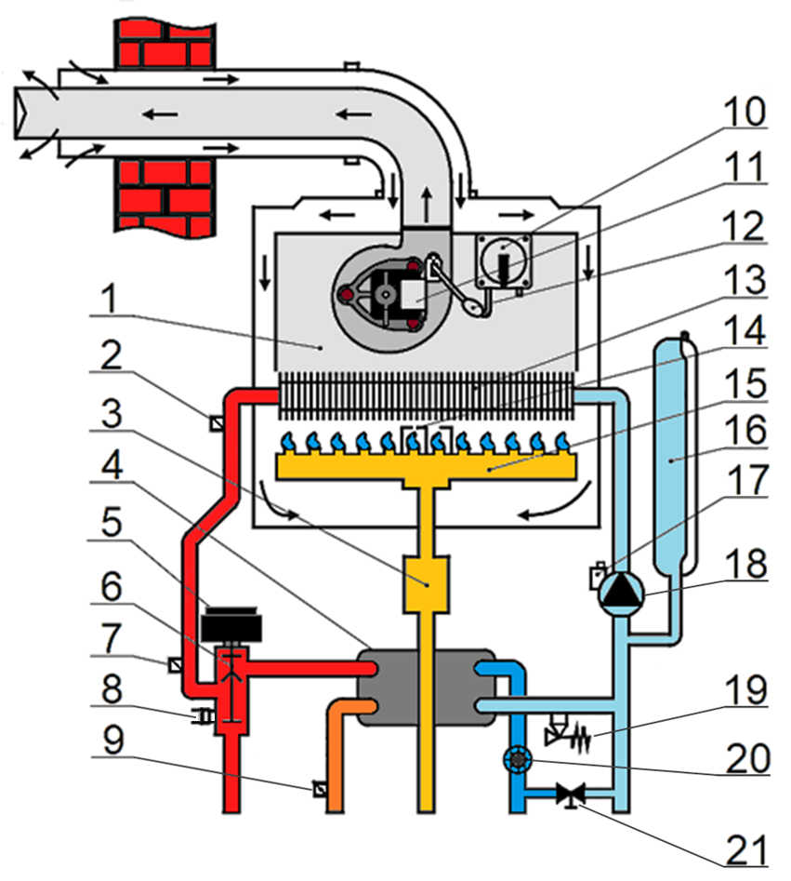
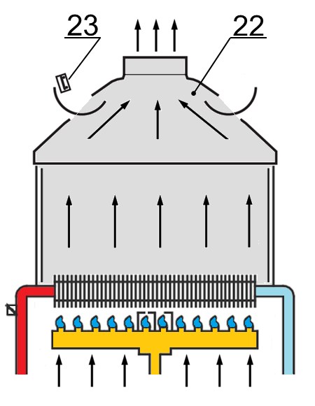
Выход ОВ
(подача)
Газ
Вход
ХВС
Выход
ГВС
Вход ОВ
(обратка)

Рис. 1 Функциональная схема котлов серии Arderia D и Arderia D Atmo (слева)
1 | Камера сгорания | 13 | Теплообменник основной (первичный)
2 | Датчик по перегреву (предохранительный термостат) | 14 | Электроды розжига и ионизации
3 | Газовая арматура (газовые клапана) | 15 | Горелка
4 | Теплообменник пластинчатый, проточный (вторичный) | 16 | Расширительный бак
5 | Сервопривод трёхходового крана | 17 | Автоматический воздухоотводчик
6 | Трёхходовой кран | 18 | Циркуляционный насос
7 | Датчик температуры теплоносителя | 19 | Автоматический предохранительный клапан сброса давления (3 бара)
8 | Датчик (реле) давления | 20 | Датчик расхода хозяйственной воды «турбинка»
9 | Датчик температуры горячей хозяйственной воды | 21 | Кран подпитки
10 | Датчик давления воздуха (маностат) | 22 | Коллектор отработанных дымовых газов
11 | Вентилятор (дымосос) | 23 | Датчик тяги (термостат продуктов сгорания)
12 | Конденсатосборник
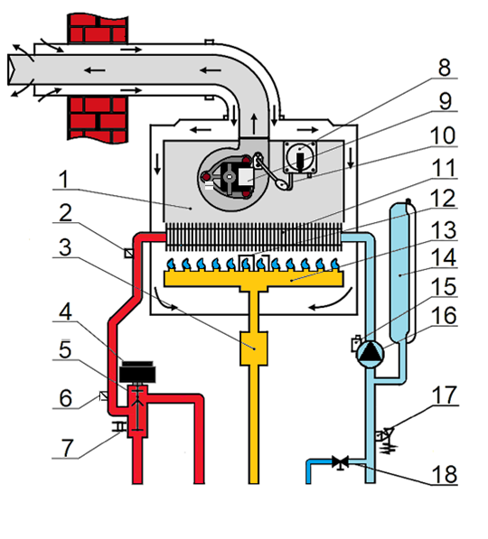
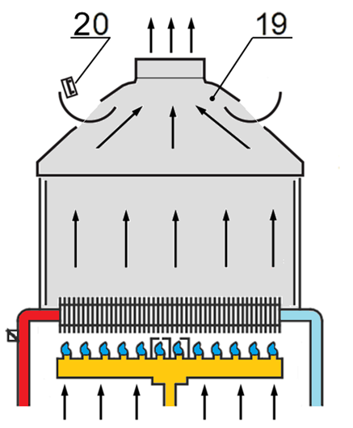
Газ
Вход
ХВС
Вход ОВ
(обратка)
Выход ОВ
(подача)
Выход ОВ
(бойлер)

Рис. 2 Функциональная схема котлов серии Arderia SB и Arderia BF (слева)
ВНИМАНИЕ! котлы серии Arderia S и Arderia SF поставляются без встроенного трёхходового крана
1 | Камера сгорания | 11 | Теплообменник основной
2 | Датчик по перегреву (предохранительный термостат) | 12 | Электроды розжига и ионизации
3 | Газовая арматура (газовые клапана) | 13 | Горелка
4 | Сервопривод трёхходового крана | 14 | Расширительный бак
5 | Трёхходовой кран | 15 | Автоматический воздухоотводчик
6 | Датчик температуры | 16 | Циркуляционный насос
7 | Датчик (реле) давления | 17 | Автоматический предохранительный клапан сброса давления (3 бара)
8 | Датчик давления воздуха (маностат) | 18 | Кран подпитки
9 | Вентилятор (дымосос) | 19 | Коллектор отработанных дымовых газов
10 | Конденсатосборник | 20 | Датчик тяги (термостат продуктов сгорания)

3. Технические характеристики котлов Arderia
Табл. 1

Модель «Turbo» | двухконтурные |  |  | D10 | D14 | D16 | D18 | D24 | D28 | D32 | D40
Модель «Turbo» | одноконтурные |  |  | S10 | S14 | S16 | S18 | S24 | S28 | S32 | S40
Модель «Turbo» |  |  |  | SB10 | SB14 | SB16 | SB18 | SB24 | SB28 | SB32 | SB40
Категория |  |  |  | II_{2H3P}
Исполнение |  |  |  | C₁₂; C₃₂; C₄₂; C₅₂; C₈₂
Тип газа |  |  |  | Природный (NG) / Сжиженный (LPG)
Давление газа | NG (G20) |  | мбар | 16 - 30
Давление газа | LPG (G31) |  | мбар | 28 - 37 |  |  |  | 40
Отопление (ОВ)
Номинальная подводимая тепловая мощность, Qном. |  | макс. | кВт | 10.6 | 15.0 | 17.1 | 19.2 | 25.6 | 29.9 | 34.9 | 39.6
 |  | мин. | кВт | 6.2 |  |  |  | 8.3 | 9.7 |  | 12.9
Номинальная полезная тепловая мощность, Рном. (теплопроизводительность) |  | макс. | кВт | 10.0 | 14.0 | 16.0 | 18.0 | 24.0 | 28.0 | 32.7 | 37.1
 |  | мин. | кВт | 5.7 |  |  |  | 7.6 | 8.9 |  | 11.8
КПД при Pмакс.(80/60°С) |  |  | % | 93.8
КПД при 30% Pмакс |  |  | % | 91.5
Расход газа | NG (G20) | макс. | м³/ч | 1.0 | 1.6 | 1.9 | 2.1 | 2.8 | 3.3 | 3.8 | 4.3
Расход газа | NG (G20) | мин. | м³/ч | 0.6 |  |  |  | 0.8 | 1.0 |  | 1.2
Расход газа | LPG (G31) | макс. | кг/ч | 1.0 | 1.3 | 1.5 | 1.7 | 2.2
Расход газа | LPG (G31) | мин. | кг/ч | 0.8 |  |  |  | 1.0
Температура ОВ |  |  | °С | 40 - 80
Давление ОВ |  |  | бар | 0.5 - 3.0
Объем РБ |  |  | литр | 6.0 |  |  |  | 7.0
Давление РБ |  |  | бар | 1.0
Горячее водоснабжение (ГВС) только для моделей серии «D»
Тепловая мощность в режиме ГВС | подводимая, Qмакс. |  | кВт | 19.2 |  |  |  | 25.6 | 34.9 |  | 39.6
Тепловая мощность в режиме ГВС | полезная, Рмакс. |  | кВт | 18.0 |  |  |  | 24.0 | 32.7 |  | 37.1
Расход ГВС при ΔТ 25°С |  |  | л/мин | 11.4 |  |  |  | 13.7 | 18.3 |  | 21.2
Температура ГВС |  |  | °С | 30 – 60
Давление воды (мин-макс) |  |  | бар | 1.5 - 10.0
Мин. расход ГВС |  |  | л/мин | 3.0
Электрические параметры
Напряжение и частота |  |  | В / Гц | 230 ± 10% / 50
Потребляемая мощность |  |  | Вт | 125 |  |  |  |  | 145
Размеры и вес
Присоединительные размеры | ОВ |  | дюйм | G 3/4”
Присоединительные размеры | В бойлер |  | дюйм | G 3/4” (котлы SB)
Присоединительные размеры | ГВС |  | дюйм | G 1/2” (кроме S и SB) |  |  |  | G 3/4” (кроме S и SB)
Присоединительные размеры | ХВС (подпитка) |  | дюйм | G 1/2” (котлы S и SB)
Присоединительные размеры | Газ |  | дюйм | G 3/4”
Габаритные размеры (В х Ш х Г) |  |  | мм | 698х426х259 |  |  |  | 698х426 х328 | 698х482х328
Диаметр труб системы дымоудаления |  |  | мм | Коаксиальная (соосная ) 60/100
 |  |  | мм | Раздельная 80х80
Вес котла без воды | «D» |  | мм | 26.0 |  |  |  | 27.8 | 31.2 |  | 31.5
Вес котла без воды | «S» |  | мм | 25.1 |  |  |  | 26.7 | 29.9 |  | 30.7
Вес котла без воды | «SB» |  | мм | 25.3 |  |  |  | 26.9 | 27.0 |  | 31.0
Модель «Atmo», двухконтурные |  |  |  | D10 Atmo | D14 Atmo | D16 Atmo | D18 Atmo | D24 Atmo | D28 Atmo | D32 Atmo  Табл. 2 | D40 Atmo
Категория |  |  |  | II_{2H3P}
Исполнение |  |  |  | B_{11BS}
Тип газа |  |  |  | Природный (NG)
Давление газа NG (G20) |  |  | мбар | 16 - 20
Отопление (ОВ)
Номинальная подводимая тепловая мощность, Qном. |  | макс. | кВт | 11.0 | 15.4 | 17.6 | 19.8 | 26.4 | 30.8 | 36.0 | 40,8
 |  | мин. | кВт | 7.0 |  |  |  | 9.3 | 12.6 |  | 14.4
Номинальная полезная тепловая мощность, Рном. (теплопроизводительность) |  | макс. | кВт | 10.0 | 14.0 | 16.0 | 18.0 | 24.0 | 28.0 | 32.7 | 37.1
 |  | мин. | кВт | 6.3 |  |  |  | 8.4 | 11.4 |  | 13.0
КПД при Pмакс.(80/60°С) |  |  | % | 91.0
КПД при Pмакс. 30% |  |  | % | 90.0
Расход газа NG (G20) |  | макс. | м³/ч | 1.1 | 1.6 | 1.9 | 2.1 | 2.8 | 3.3 | 3.8 | 4.3
 |  | мин. | м³/ч | 0.6 |  |  |  | 0.8 | 1.0 |  | 1.2
Температура ОВ |  |  | °С | 40 - 80
Давление ОВ |  |  | бар | 0.5 - 3.0
Объем РБ |  |  | литр | 6.0 |  |  |  | 7.0
Давление РБ |  |  | бар | 1.0
Горячее водоснабжение (ГВС)
Тепловая мощность в режиме ГВС | подводимая, Qмакс. |  | кВт | 19.8 |  |  |  | 26.4 | 36.0 |  | 40,8
Тепловая мощность в режиме ГВС | полезная, Рмакс. |  | кВт | 18.0 |  |  |  | 24.0 | 32.7 |  | 37.1
Расход ГВС при ΔТ 25 °С |  |  | л/мин | 11.0 |  |  |  | 13.4 | 17.8 |  | 20.6
Температура ГВС |  |  | °С | 30 - 60
Давление хоз. воды (мин-макс) |  |  | бар | 1.5 - 10.0
Мин. расход ГВС |  |  | л/мин | 3.0
Электрические параметры
Напряжение и частота |  |  | В / Гц | ~230 ± 10% / 50
Потребляемая эл. мощность |  |  | Вт | 100 |  |  |  |  | 145
Размеры и вес
Присоединительные размеры | ОВ |  | дюйм | G 3/4”
Присоединительные размеры | ГВС |  | дюйм | G 1/2” |  |  |  |  | G 3/4”
Присоединительные размеры | Газ |  | дюйм | G 3/4”
Габаритные размеры (В х Ш х Г) |  |  | мм | 698х426х328 |  |  |  |  | 698х482х328
Диаметр дымохода |  |  | мм | 130 |  |  |  |  | 160
Тяга (мин.) |  |  | Па | 2.0
Вес котла без воды |  |  | кг | 24.8 |  |  |  | 25.7 | 27.6 |  | 28.9
Табл. 3

Модель «Atmo», одноконтурные |  |  |  | SF12.5 | SF16 |  | BF24
Категория |  |  |  | II_{2H3P}
Исполнение |  |  |  | B_{11BS}
Тип газа |  |  |  | Природный (NG)
Давление газа NG (G20) |  |  | мбар | 16 - 20
Отопление (ОВ)
Номинальная подводимая тепловая мощность, Qном. |  | макс. | кВт | 13.7 | 17.6 |  | 26.4
 |  | мин. | кВт | 7.0 |  |  | 9.3
Номинальная полезная тепловая мощность, Рном. (теплопроизводительность) |  | макс. | кВт | 12.5 | 16 |  | 24
 |  | мин. | кВт | 6.3 |  |  | 8.4
КПД при Pмакс.(80/60°С) |  |  | % | 91.0
КПД при Pмакс. 30% |  |  | % | 90.0
Расход газа NG (G20) |  | макс. | м³/ч | 1.45 | 1.9 |  | 2.8
 |  | мин. | м³/ч | 0.6 |  |  | 0.8
Температура ОВ |  |  | °С | 40 - 80
Давление ОВ |  |  | бар | 0.5 - 3.0
Объем РБ |  |  | литр | 6.0 |  |  | 7.0
Давление РБ |  |  | бар | 1.0
Электрические параметры
Напряжение и частота |  |  | В / Гц | ~230 ± 10% / 50
Потребляемая эл. мощность |  |  | Вт | 100
Размеры и вес
Присоединительные размеры | ОВ |  | дюйм | G 3/4”
Присоединительные размеры | Бойлер |  | дюйм |  |  | G 3/4”
Присоединительные размеры | ХВС (подпитка) |  | дюйм | G 1/2”
Присоединительные размеры | Газ |  | дюйм | G 3/4”
Габаритные размеры (В х Ш х Г) |  |  | мм | 698х426х328
Диаметр дымохода |  |  | мм | 130
Тяга (мин.) |  |  | Па | 2.0
Вес котла без воды |  |  | кг | 24.5 |  |  | 24.7

4. Габаритные размеры котлов Arderia
Модели: ARDERIA D10 / D14 / D16 / D18 ARDERIA S10 / S14 / S16 / S18 ARDERIA SB10 / SB14 / SB16 / SB18

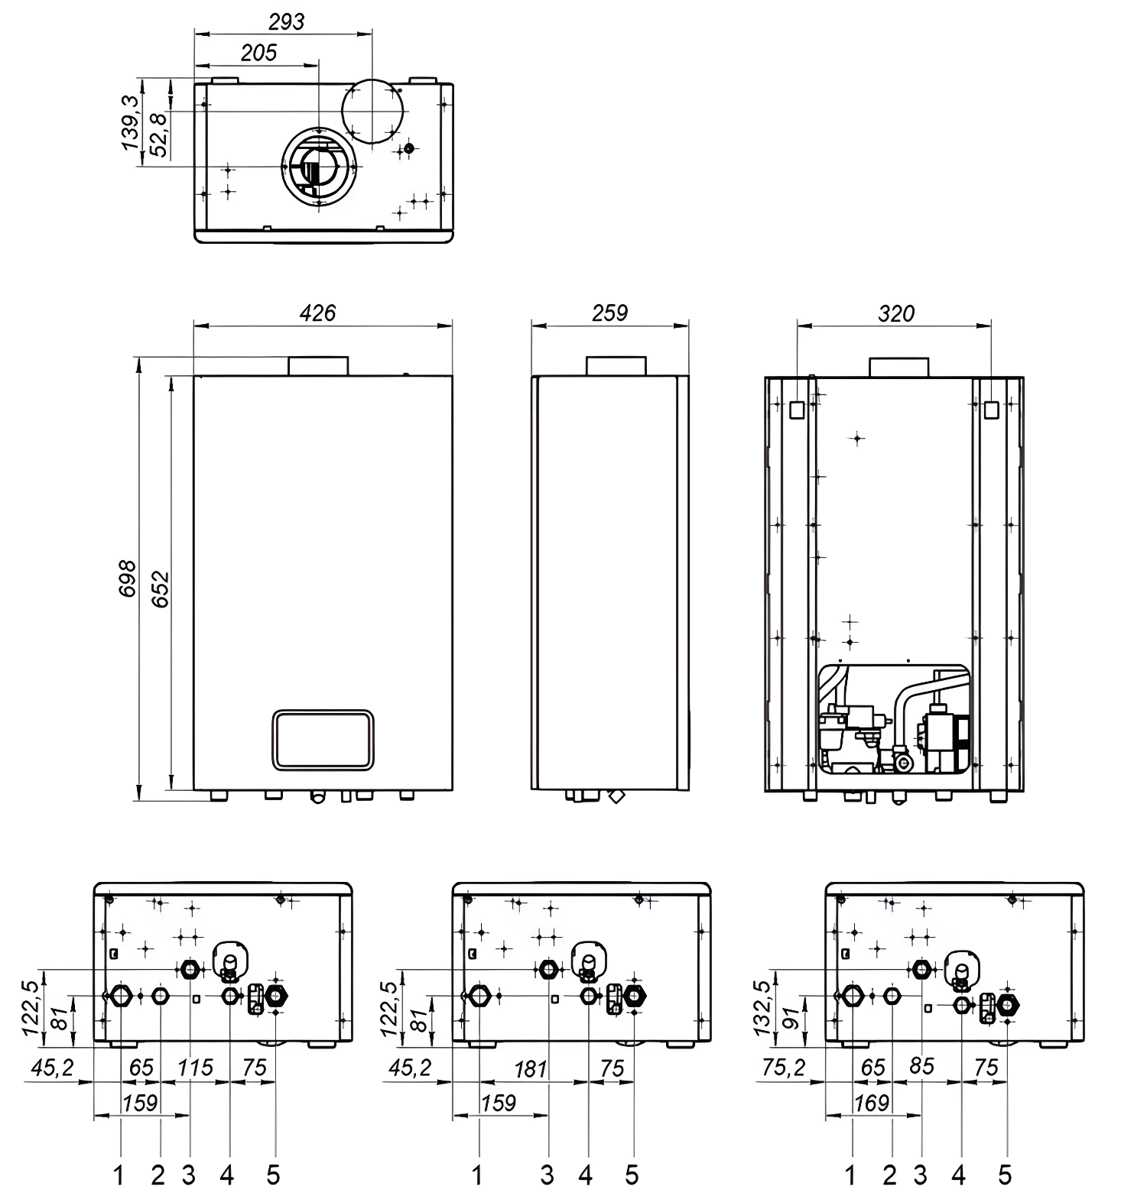
«D»
«S»
«SB»

Серия котла | 1 | 2 | 3 | 4 | 5
ARDERIA D | Выход ОВ | Выход ГВС | Газ | Вход ХВС | Вход ОВ
ARDERIA S | Выход ОВ |  | Газ | ХВС (подпитка) | Вход ОВ
ARDERIA SB | Выход ОВ | В бойлер | Газ | ХВС (подпитка) | Вход ОВ

Рис. 3
Модели: ARDERIA D24 ARDERIA S24 ARDERIA SB24

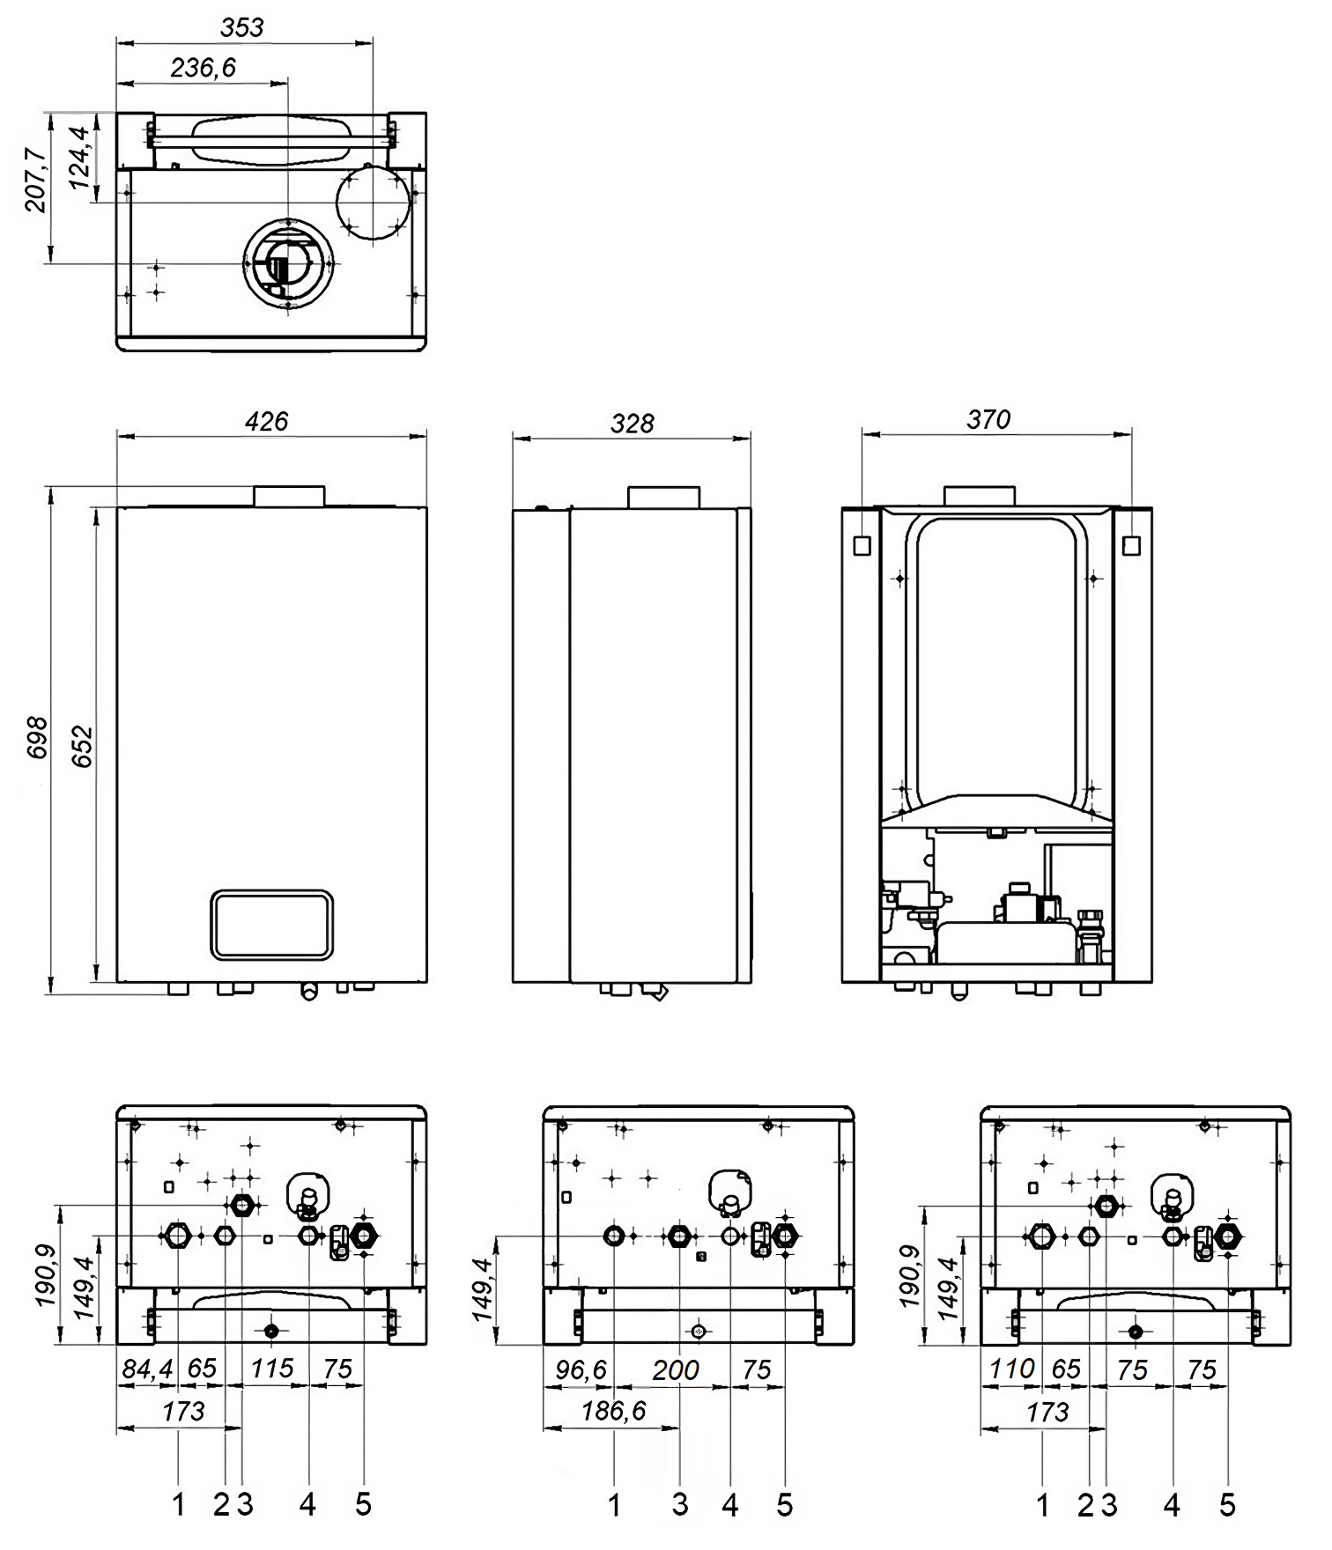
«D»
«S»
«SB»

Серия котла | 1 | 2 | 3 | 4 | 5
ARDERIA D | Выход ОВ | Выход ГВС | Газ | Вход ХВС | Вход ОВ
ARDERIA S | Выход ОВ |  | Газ | ХВС (подпитка) | Вход ОВ
ARDERIA SB | Выход ОВ | В бойлер | Газ | ХВС (подпитка) | Вход ОВ

Рис. 4
Модели: ARDERIA D28 / D32 / D40 ARDERIA S28 / S32 / S40 ARDERIA SB28 / SB32 / SB40

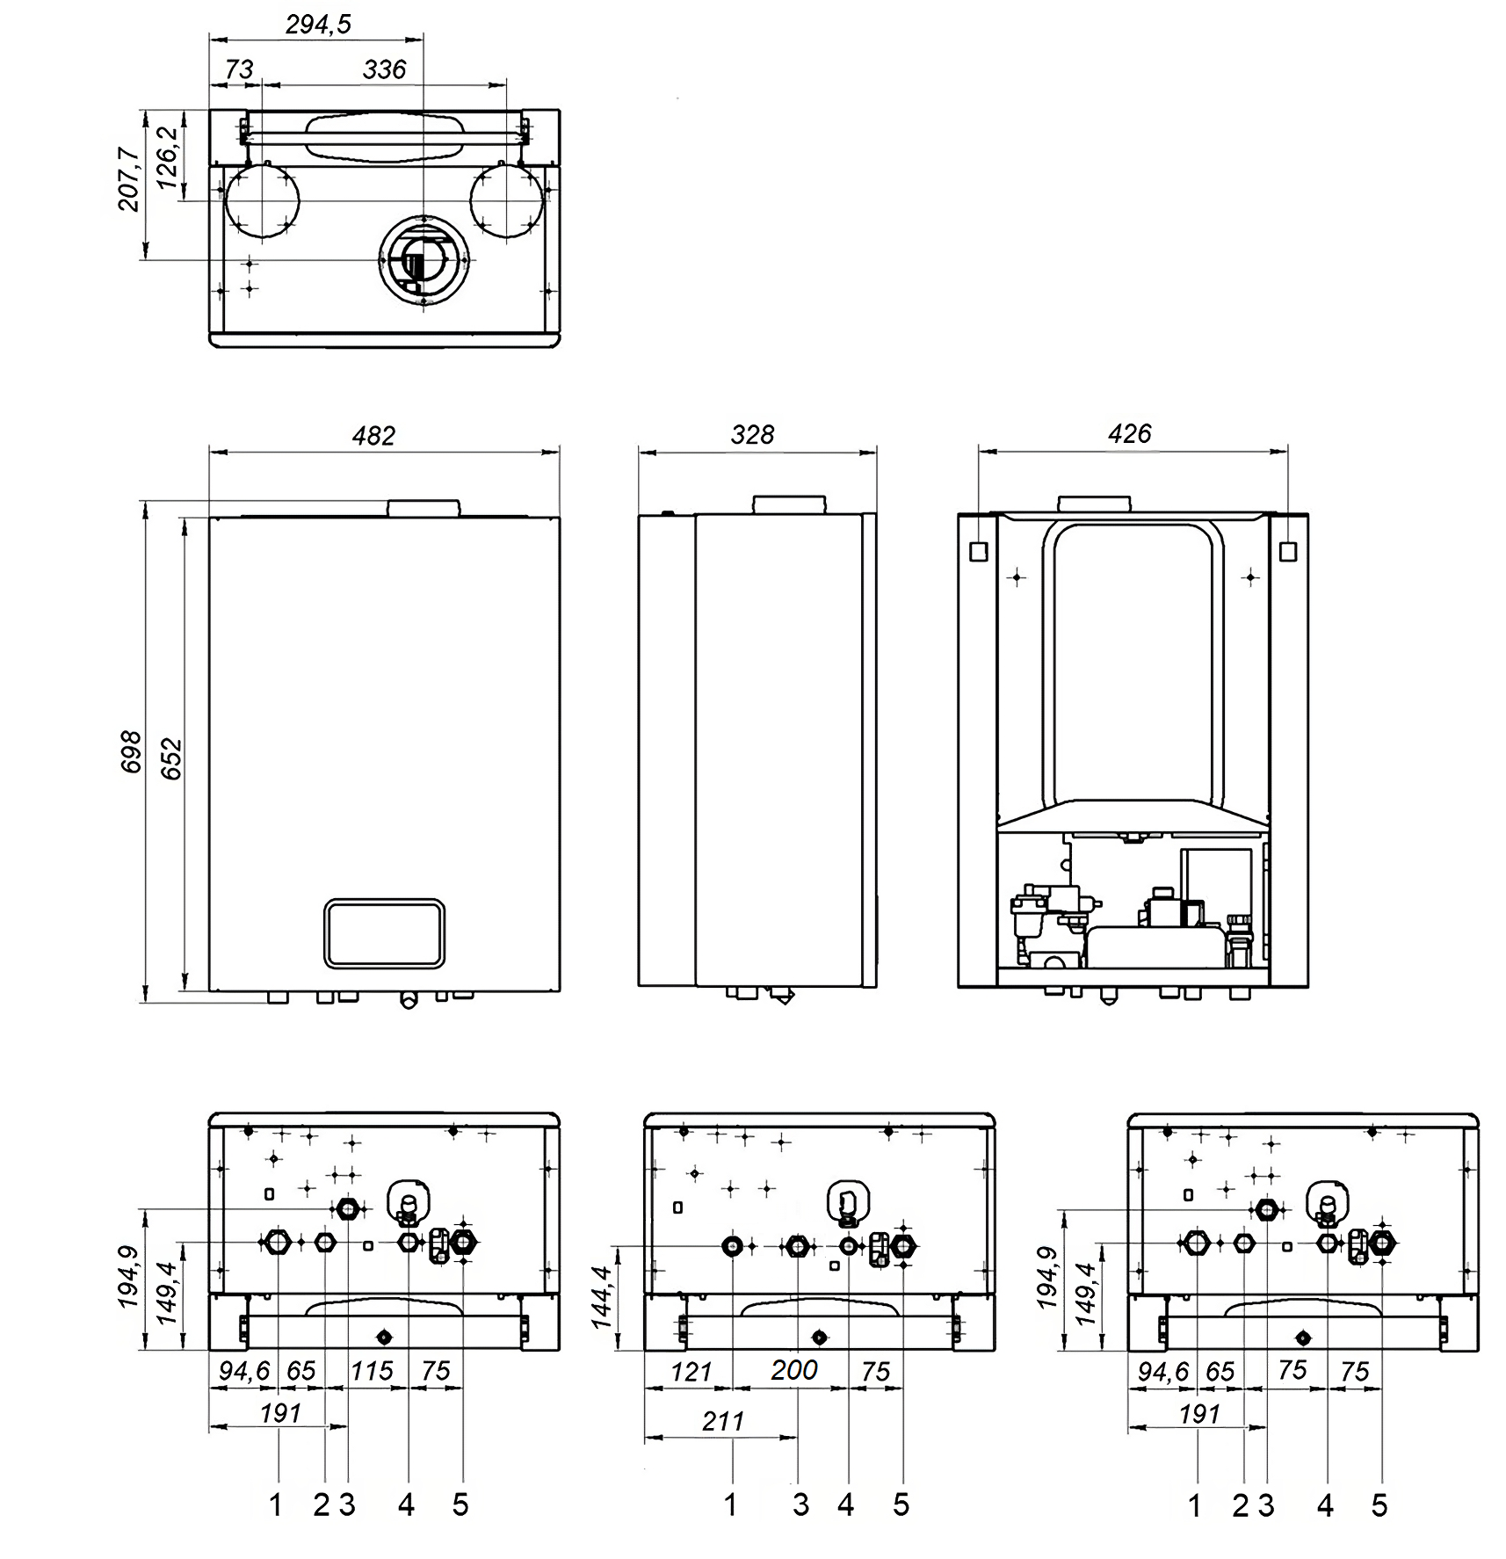
«S»
«D»
«SB»

Серия котла | 1 | 2 | 3 | 4 | 5
ARDERIA D | Выход ОВ | Выход ГВС | Газ | Вход ХВС | Вход ОВ
ARDERIA S | Выход ОВ |  | Газ | ХВС (подпитка) | Вход ОВ
ARDERIA SB | Выход ОВ | В бойлер | Газ | ХВС (подпитка) | Вход ОВ

Рис. 5
Модели: ARDERIA D10 Atmo / D14 Atmo / D16 Atmo / D18 Atmo D24 Atmo / D28 Atmo / D32 Atmo / D40 Atmo

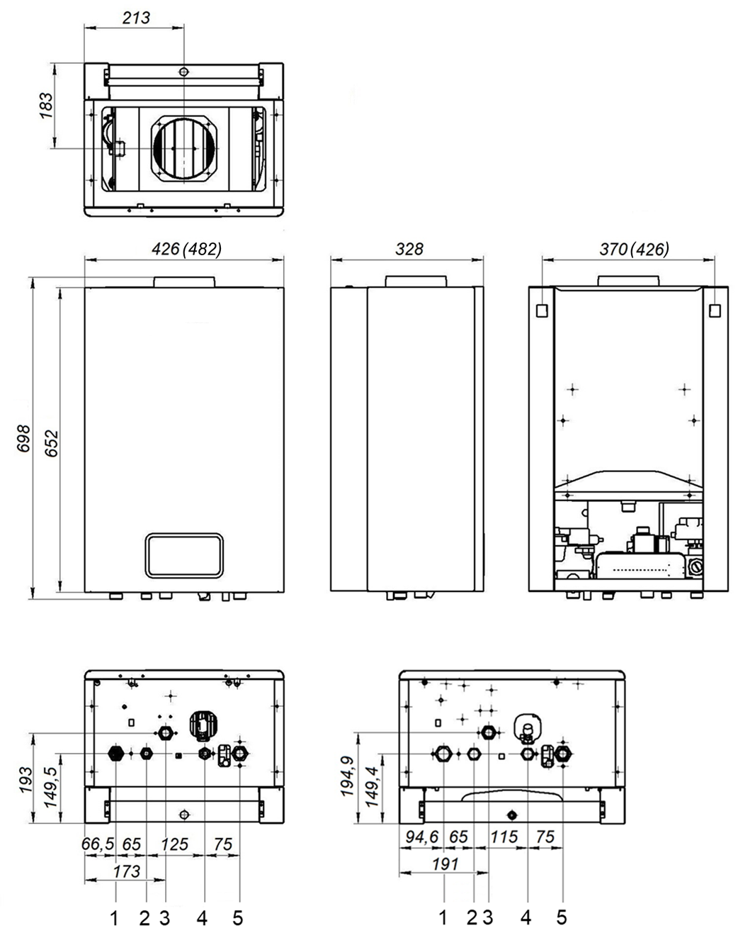
«D10-24 Atmo»
«D28-40 Atmo»

Серия котла | 1 | 2 | 3 | 4 | 5
ARDERIA D Atmo | Выход ОВ | Выход ГВС | Газ | Вход ХВС | Вход ОВ
(в скобках указаны размеры на котлы моделей D28-40 Atmo)

Рис. 6
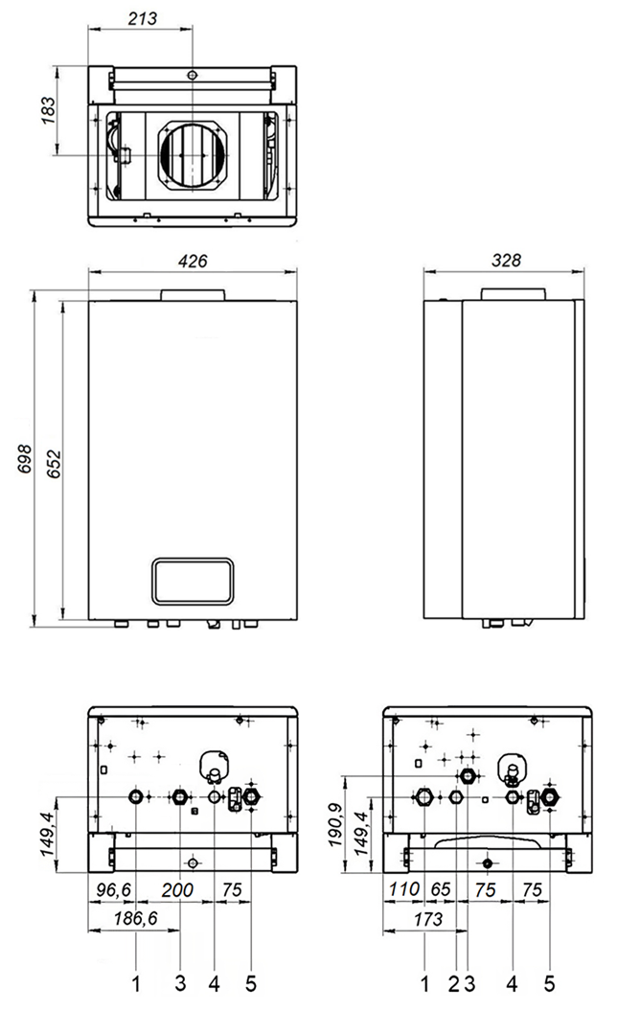
«SF»
«BF»
Модели: ARDERIA SF12.5 / SF16 ARDERIA BF24

Серия котла | 1 | 2 | 3 | 4 | 5
ARDERIA SF | Выход ОВ |  | Газ | ХВС (подпитка) | Вход ОВ
ARDERIA BF | Выход ОВ | В бойлер | Газ | ХВС (подпитка) | Вход ОВ

Рис. 7
5. Комплект поставки
1 | Котёл | 1шт.
2 | Руководство по эксплуатации. Инструкция по техобслуживанию. Паспорт. Гарантийный талон. | 1шт.
3 | Монтажная планка крепления (кронштейн крепления). | 1шт.
4 | Дополнительные провода (См. Разделы 18.2 и 19)  Не входят в комплект поставки котлов серий SB и BF | 2 шт.

ВНИМАНИЕ! Табличка с маркировкой (шильд) наклеена к нижней панели опорной рамы котла. Месяц и год изготовления оборудования нанесены на табличке с маркировкой.
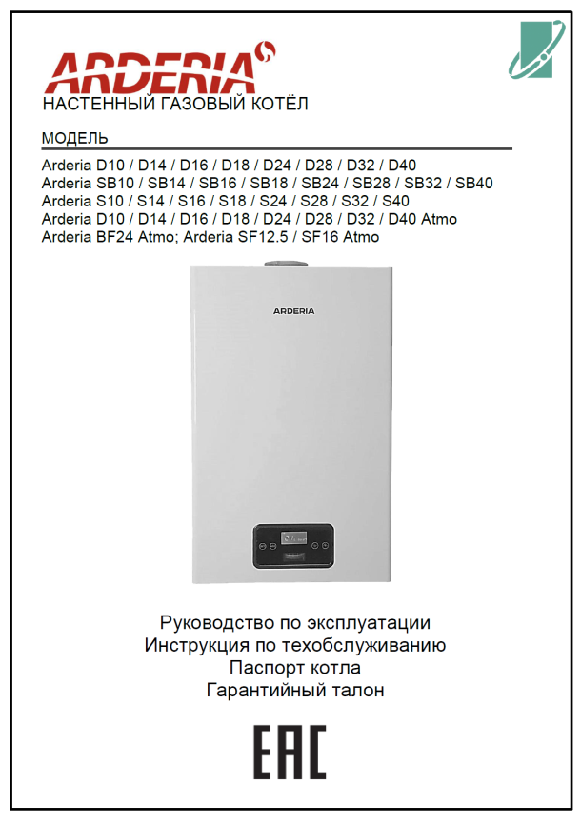

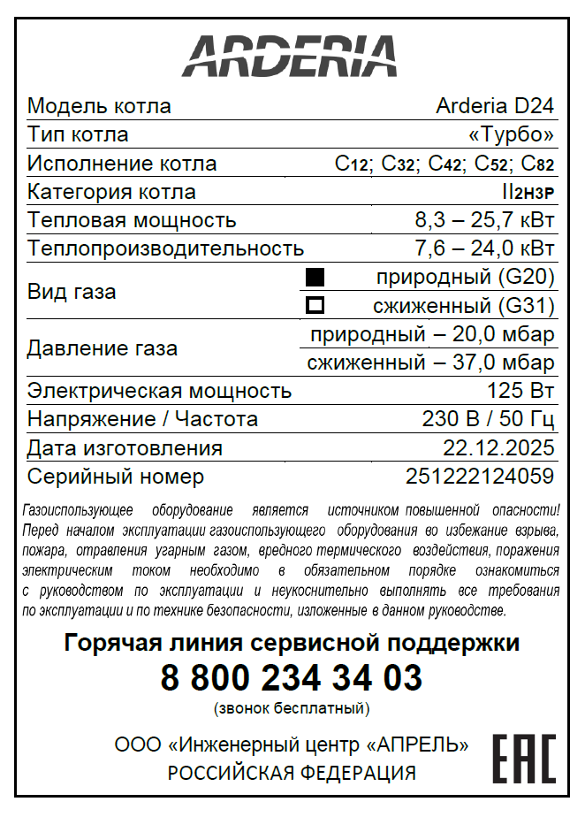
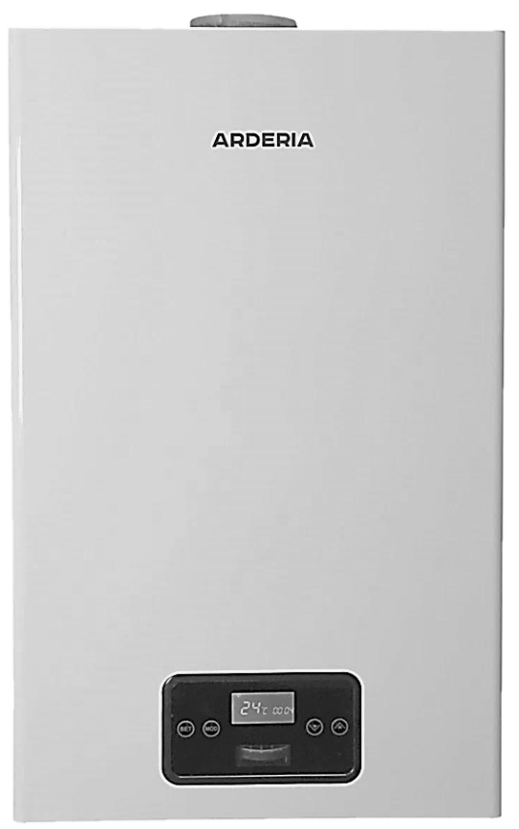

1

2

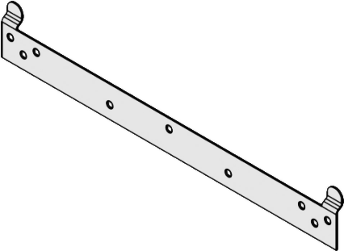
3
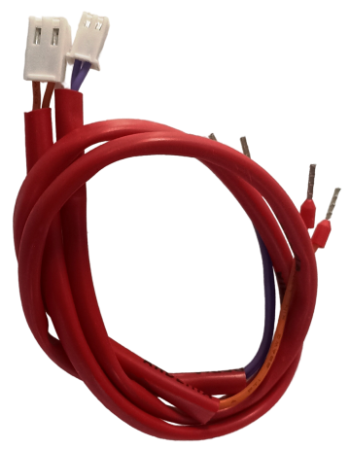

4

Рис. 8 Комплект поставки.

6. Серийный номер котла
Дата изготовления
Серия котла
Мощность
Номер котла
251222124059

Рис. 9 Серийный номер котла.

Дата изготовления: 25 – год изготовления; 12 – месяц изготовления; 22 – число изготовления. Котёл изготовлен 22 декабря 2025 года.  Мощность. Теплопроизводительность в киловаттах 24 кВт.  Номер котла. Заводской номер котла в партии 059. | Серия котла:  1 – котёл серии «D»  Котёл «Turbo» с раздельными ТО.  2 – котёл серии «SF»  Котёл «Atmo» одноконтурный.  3 – котёл серии «D Atmo»  Котёл «Atmo» с раздельными ТО.  4 – котёл серии «S»  Котёл «Turbo» одноконтурный.  5 – котёл серии «SB»  Котёл «Turbo» одноконтурный.  Со встроенным трёхходовым клапаном.  7 – котёл серии «BF»  Котёл «Atmo» одноконтурный.  Со встроенным трёхходовым клапаном.
7. Монтаж котла

Все операции по установке, монтажу и подключению котла должны выполняться квалифицированными специалистами, имеющими соответствующий допуск и являющимися представителями специализированной лицензированной организации, имеющей право на проведение данных работ в соответствии с требованиями, установленными региональным законодательством.

Общие требования к помещению и месту монтажа котла:

- Помещение для установки газового котла должно быть оборудовано вытяжной вентиляцией в объёме трёхкратного воздухообмена в час, а приточной вентиляцией в объёме вытяжки и дополнительного количества воздуха на горение газа в котле.
- эксплуатации котла не допускается наличие пыли и легковоспламеняющихся веществ.
- Запрещается устанавливать котёл над источником тепла или открытого пламени и в помещениях с повышенной влажностью.
- Помещение установки котла должно иметь достаточную вентиляцию для работы котла и для предотвращения скопления газа в помещении при возникновении его утечки.
- Размещения котла над газовой плитой и кухонной мойкой не допускается.
- Расстояние по горизонтали, в свету от выступающих частей котла до бытовой плиты и другого кухонного оборудования различного назначения следует принимать не менее 10 см.
- Перед котлом должна быть зона обслуживания не менее 1,0 м. (См. Рис. 10).
- В одноквартирных жилых домах перед котлом допускается зона обслуживания не менее 0,7 м.
- Котёл монтируется на стену из негорючих материалов.
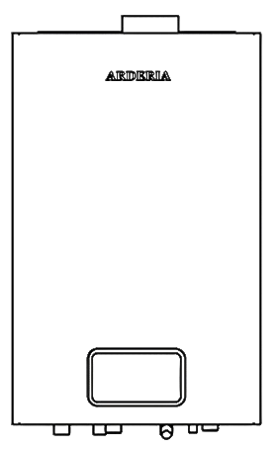
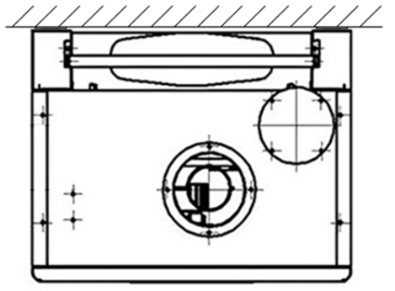
≥ 10 см
≥ 10 см
≥ 10 см
≥ 70 см
≥ 2 см
≥ 1,0 м см

Рис. 10
Монтаж котла на непрочную несущую поверхность, на стену с недостаточной несущей способностью может привести не только к поломке котла, но и к его возгоранию, а так же к затоплению помещения установки котла.

- Для монтажа используется монтажная планка крепления, входящая в комплект поставки котла (См. рис 8).
- Расстояние от котла до боковой стены из негорючих материалов должно быть не менее 2 см.

Общие требования по подключению котла к электрической сети:

- Котёл подключается к однофазной электрической сети переменного тока номинальным напряжением ~230 В, частотой 50 Гц.
- Если напряжение в электросети не соответствует указанным параметрам, рекомендуется устанавливать стабилизатор и/или другие защитные устройства.

Эксплуатировать котёл без заземления ЗАПРЕЩЕНО!

- Котёл устойчиво работает при перепадах напряжения в электросети от 198 до 253 В.

Общие требования по подключению котла к сети газоснабжения:

- При монтаже газовой линии на входе газа в котёл обязательно должен быть установлен запорный газовый кран. Кран должен быть свободно доступен.
- После присоединения газовой поводки к котлу необходимо в обязательном порядке провести проверку герметичности мест соединений.
- Проверка герметичности производится при неработающем котле и открытом положении запорного газового крана.

ВНИМАНИЕ! Подключение котла к сети газоснабжения осуществляется только сотрудниками специализированной организации.

Общие требования по подключению котла к трубам системы отопления и водоснабжения:

- Подключение котла к контуру отопления и к системе водоснабжения необходимо производить трубами или гибкими шлангами. Длина шланга должна быть не более 2,5 м.
- Для осуществления и удобства технического обслуживания и ремонта перед присоединительными патрубками котла необходимо смонтировать запорные краны
- На обратном трубопроводе системы отопления, на входе в котёл необходимо установить косой сетчатый фильтр для очистки теплоносителя от нежелательных примесей и отложений.

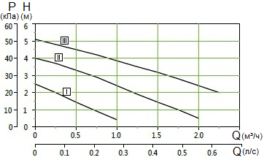
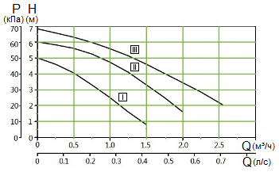
8. Рабочие характеристики циркуляционных насосов котлов
CPBA 15/5
CPBA 20/6

Рис. 11 Напорно-расходные характеристики циркуляционных насосов котлов Arderia

9. Подключение бойлера к одноконтурным котлам

Одноконтурные котлы Arderia SB и BF (со встроенным трёхходовым клапаном) могут работать совместно с внешним емкостным водонагревателем косвенного нагрева (бойлером). При монтаже бойлера в связке с одноконтурным котлом Arderia необходимо датчик бойлера поместить в гильзу бойлера, а провода завести в котёл и присоединить к блоку контроля и управления котлом.

ВНИМАНИЕ! Датчик бойлера является опцией и в комплект котла и бойлера не входит, приобретается отдельно.

Датчик температуры бойлера подключается к двухконтактной клеммой колодке с креплением под винт. Полярность не имеет значения. При подключении бойлера к котлу в сервисном меню котла необходимо изменить параметры: CL на 02, PC на 00.

ВНИМАНИЕ! В котлах Arderia установлена двухконтактная клемма, соединённая с электропроводкой (два провода в электроизоляционной трубке), подключённой к плате управления котлом через разъём CN10 (См. Рис. 20, поз. 15).

При выборе емкостного водонагревателя косвенного нагрева (бойлера) обязательно необходимо соблюдать следующее условие. Мощность теплообменника бойлера должна быть больше максимальной мощности настенного газового котла Arderia.
10. Системы дымоудаления
10.1 Коаксиальная (соосная) система дымоудаления Ø 60/100 мм. «труба в трубе»
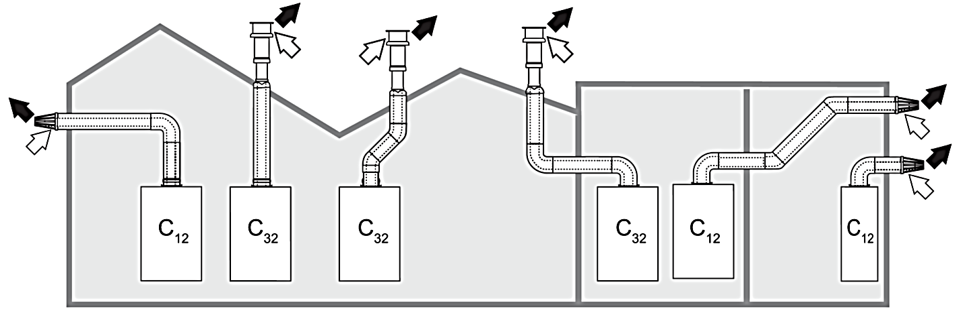

Рис. 12 Коаксиальные соосные системы дымоудаления Чёрная стрелка – отвод отработанных дымовых газов. Белая стрелка – подача воздуха.
Котлы Arderia тип «Turbo» поставляются в комплекте с присоединительным фланцем Ø 100 мм для присоединения труб коаксиальной системы дымоудаления (коаксиального дымохода).

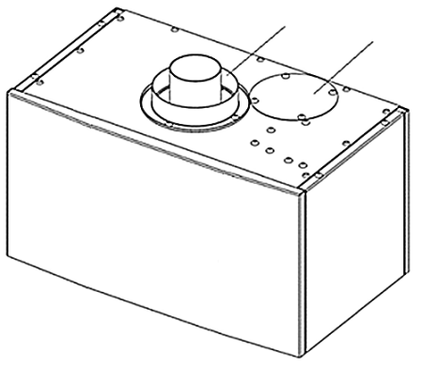

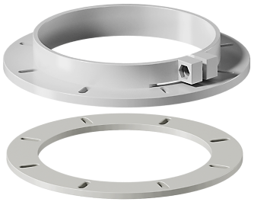
1
3

1
2

Рис. 13 Присоединительные элементы системы дымоудаления котлов Arderia 1. фланец присоединительный Ø 100 мм; 2. уплотнение под фланец; 3. заглушка на отверстии подачи воздуха для раздельной системы дымоудаления.
Максимальная длина коаксиальной (соосной) системы дымоудаления Ø 60/100 мм:

- Длину горизонтального участка дымового канала от котла с принудительной системой дымоудаления при выходе через наружную стену следует принимать не более трёх метров.
- Максимальная длина коаксиальной (соосной) системы дымоудаления Ø 60/100 мм не должна быть более четырёх эквивалентных метров (Эм).
Первое присоединительное колено 90° в расчёт не берётся.
- Горизонтальные трассы (ось которых располагается в горизонтальной плоскости, за исключением первого присоединительного колена) прокладываются с уклоном в 1,5% ÷ 2,0% наружу (по направлению от котла).
- При расчёте длины системы дымоудаления складываются эквивалентные метры (Эм) элементов дымохода.

Элементы | Эм
Колено коаксиальное проходное 90° | 1,0
Колено коаксиальное проходное 45° | 0,5
Труба удлинения коаксиальная длиной 1 метр | 1,0
Труба удлинения коаксиальная длиной 0,5 метра | 0,5
Труба удлинения коаксиальная длиной 0,25 метра | 0,25
Конечный коаксиальный элемент длиной 1 метр | 1,0
Конечный коаксиальный элемент длиной 0,5 метра | 0,5
Конечный коаксиальный элемент длиной 0,25 метра | 0,25

10.2 Раздельная система дымоудаления Ø 80х80 мм.
При необходимости замены коаксиального (соосного) дымохода Ø 60/100 мм на раздельную систему дымоудаления Ø 80х80 мм необходимо установить специальные присоединительные элементы подключения – патрубки присоединительные для раздельной системы дымоудаления Ø 80х80 мм.
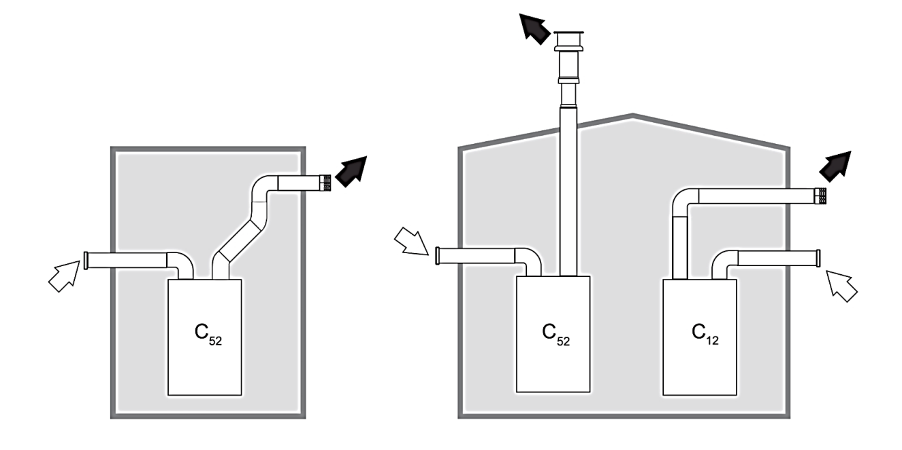
макс. 50 см.

Рис. 14 Раздельные системы дымоудаления Чёрная стрелка – отвод отработанных дымовых газов. Белая стрелка – подача воздуха.

Состав комплекта подключения раздельной системы дымоудаления Ø 80х80 мм.
Патрубок-адаптер присоединительный, газоотводящий, фланцевый Ø 60х80 мм –1 шт.
Патрубок присоединительный, воздухозаборный, проходной, фланцевый Ø 80 мм –1 шт.

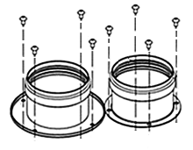
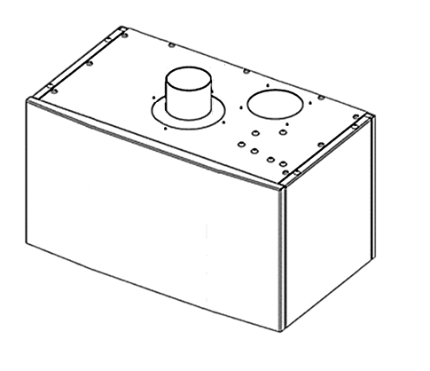
1
2

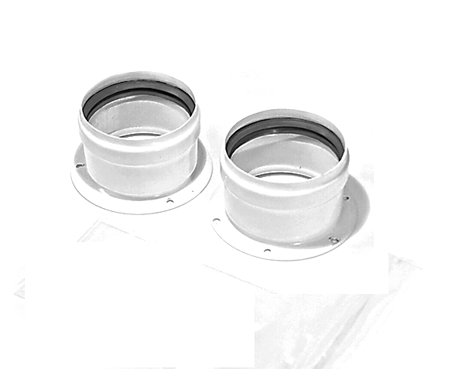
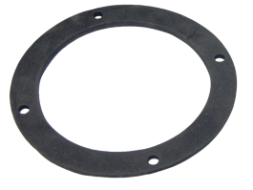
1
2
3

Рис. 15 Установка присоединительных фланцевых элементов для подключения раздельной системы дымоудаления Ø 80х80 мм;
1. патрубок-адаптер фланцевый, газоотводящий Ø 60х80 мм; 2. патрубок фланцевый, проходной воздухозаборный Ø 80 мм; 3. уплотнение под фланец.

Максимальная длина раздельной системы дымоудаления Ø 80х80 мм:

- Максимальная общая длина раздельной системы дымоудаления Ø 80х80 мм не должна быть более двенадцати эквивалентных метров (Эм).
- Присоединительные патрубки Ø 80 мм и первые проходные колена 90° в расчёт не берутся.
- При расчёте длины системы дымоудаления складываются эквивалентные метры элементов дымохода.

Элементы | Эм
Колено коаксиальное проходное 90° | 1,5
Колено коаксиальное проходное 45° | 1,2
Труба удлинения коаксиальная длиной 1 метр | 1,0
Труба удлинения коаксиальная длиной 0,5 метра | 0,5
Труба удлинения коаксиальная длиной 0,25 метра | 0,25
Терминал трубы дымоудаления «искрогаситель» | 3,0
Терминал воздухозаборной трубы «защитная решётка» | 1,5

11. Заполнение системы отопления теплоносителем

Перед началом эксплуатации котёл и систему отопления необходимо заполнить теплоносителем. Заполнять систему отопления теплоносителем рекомендуется с помощью насоса для опрессовки. Для повышения давления в котле установлен кран подпитки. Для повышения давления в системе отопления и котле давление хозяйственной воды подаваемой в котёл должно быть больше давления теплоносителя в системе отопления и котле.

Перед заполнением системы отопления отопительной водой или каким-либо другим, альтернативным теплоносителем её необходимо промыть тёплой водой под давлением для очистки от загрязнений (механических примесей, твёрдых частиц, нефтепродуктов, агрессивных веществ и т.п.).

11.1 Использование отопительной воды в качестве теплоносителя для системы отопления

Для систем отопления в качестве теплоносителя следует применять, как правило, воду. Не допускается наличие в отопительной воде каких-либо сторонних примесей.
Отопительная вода должна соответствовать следующим требованиям:
- водородный показатель pH 6-9;
- содержание солей жёсткости не более 5 мг- экв/л;
- содержание железа не более 0,3 мг/л.

11.2 Использование незамерзающих жидкостей (антифризов) в качестве теплоносителя для системы отопления

В котлах ARDERIA разрешается использовать в качестве теплоносителя незамерзающие жидкости только на основе пропиленгликоля, предназначенные их производителем для использования в системах отопления с установленными газовыми котлами.
Производитель котлов «Arderia» рекомендует в качестве теплоносителя применять следующие незамерзающие жидкости:
- «Thermagent ЭКО»;
- «Тёплый Дом – ЭКО».

При использовании в системах отопления с котлами ARDERIA вышеуказанных незамерзающих жидкостей требуется разбавлять их водой до температуры кристаллизации не ниже минус 15°С. При необходимости подпитки системы отопления, заполненной незамерзающей жидкостью, необходимо использовать аналогичную жидкость. В противном случае при подпитке системы отопления водой, концентрация незамерзающей жидкости в смеси «антифриз-вода» уменьшится, и теплоноситель может потерять свои свойства.

12. Настройка котла по давлению газа

ВНИМАНИЕ! После монтажа котла и его подключения к системам отопления, газоснабжения и дымоудаления необходимо провести пусконаладочные работы (ПНР) с настройкой его по давлению газа поступающего на горелку и с обязательной отметкой в гарантийном талоне (ГТ) об их проведении. Все работы производится только уполномоченным специалистом, имеющим право на проведения работ с газоиспользующим оборудованием.

Для настройки давления газа поступающего на горелку котла необходимо выполнить следующие действия:
- Выключить котел, переведя его в режим «OFF» (Выкл).
- Снять лицевую панель котла.
- Выкрутить винты крепления модуля (блока) контроля и управления котлом с правой стороны (снизу и сверху) и потянув его на себя повернуть по часовой стрелке, открыв доступ к газовой арматуре.
- Выкрутить винт-заглушку из штуцера замера давления подачи газа на горелку
- Подключить газовый манометр к газовой арматуре, к штуцеру замера давления газа поступающего на горелку.
- Включить котел, переведя его в режим «ЗИМА».
- С помощью манометра настроить давление газа, поступающего на горелку при работе котла (отрегулировать значения параметров PH, Pb, PL, dH, которые должны соответствовать приведенным ниже величинам (См. Табл. 4 и 5). Давление газа, поступаюшего на горелку, настраивается с помощью конопок управления, расположенных на панели управления котлом.
- После завершения настройки выключить котел, переведя его в режим «OFF» (Выкл).
- Отсоединить манометр от газовой арматуры (клапана).
- Установить винт-заглушку штуцера замера давления обратно, закрутив его до упора.
- Установить блок контроля и управления котлом на штатное место.
- Установить лицевую панель котла.
Табл. 4
Модель котла Arderia | Давление газа G20 (метан), мбар (кПа)
Модель котла Arderia | Макс. мощность в режиме ОВ  PH | Макс. мощность в режиме ГВС Pb | Мин. мощность  PL | Мощность  розжига  dH
D10 / D10 Atmo / SB10 / S10 | 3,2–3,4 (0,32 – 0,34) | 11,5 – 11,7  (1,15 – 1,17) | 2,0 – 2,1  (0,20 – 0,21) | 3,0 – 3,5  (0,30 – 0,35)
D14 / D14 Atmo / SB14 / S14 | 6,3 - 6,5  (0,63 – 0,65) | 11,5 – 11,7  (1,15 – 1,17) | 2,0 – 2,1  (0,20 – 0,21) | 3,0 – 3,5  (0,30 – 0,35)
D16 / D16 Atmo / SB16 / S16 | 8,2 – 8,4  (0,82 – 0,84) | 11,5 – 11,7  (1,15 – 1,17) | 2,0 – 2,1  (0,20 – 0,21) | 3,0 – 3,5  (0,30 – 0,35)
D18 / D18 Atmo / SB18 / S18 | 10,5 – 10,7  (1,05 – 1,07) | 11,5 – 11,7  (1,15 – 1,17) | 2,0 – 2,1  (0,20 – 0,21) | 3,0 – 3,5  (0,30 – 0,35)
D24 / D24 Atmo / SB24 / S24 | 12,0 – 12,2  (1,20 – 1,22) | 12,5 – 12,7  (1,25 – 1,27) | 2,0 – 2,1  (0,20 – 0,21) | 3,0 – 3,5  (0,30 – 0,35)
D28 / D28 Atmo / SB28 / S28 | 8,9 – 9,1  (0,89 – 0,91) | 12,0 – 12,2  (1,20 – 1,22) | 2,0 – 2,1  (0,20 – 0,21) | 3,0 – 3,5  (0,30 – 0,35)
D32 / D32 Atmo / SB32 / S32 | 12,0 – 12,2  (1,20 – 1,22) | 12,0 – 12,2  (1,20 – 1,22) | 2,0 – 2,1  (0,20 – 0,21) | 3,0 – 3,5  (0,30 – 0,35)
D40 / SB40 / S40 | 12,0 – 12,2  (1,20 – 1,22) | 12,0 – 12,2  (1,20 – 1,22) | 2,0 – 2,1  (0,20 – 0,21) | 3,0 – 3,5  (0,30 – 0,35)
D40 Atmo | 12,0 – 12,2  (1,20 – 1,22) | 12,0 – 12,2  (1,20 – 1,22) | 2,3 – 2,5 (0,23 – 0,25) | 3,0 – 3,5  (0,30 – 0,35)
Табл. 5

Модель котла | Давление газа G20 (метан), мбар (кПа)
Модель котла | Макс. мощность в режиме ОВ  PH | Макс. мощность в режиме ГВС Pb | Мин. мощность  PL | Мощность  розжига  dH
Arderia SF12.5 Atmo | 5,5 – 5,8  (0,55 – 0,58) | 11,5 – 11,7  (1,15 – 1,17) | 2,0 – 2,1  (0,20 – 0,21) | 3,0 – 3,5  (0,30 – 0,35)
Arderia SF16 Atmo | 8,2 – 8,4  (0,82 – 0,84) | 11,5 – 11,7  (1,15 – 1,17) | 2,0 – 2,1  (0,20 – 0,21) | 3,0 – 3,5  (0,30 – 0,35)
Arderia BF24 Atmo | 12,0 – 12,2  (1,20 – 1,22) | 12,5 – 12,7  (1,25 – 1,27) | 2,0 – 2,1  (0,20 – 0,21) | 3,0 – 3,5  (0,30 – 0,35)
13. Переналадка котла на другой тип газа

ВНИМАНИЕ! Все работы производится только уполномоченным специалистом, имеющим право на работы с газоиспользующим оборудованием.

При использовании сжиженного (G31) газа необходимо выполнить следующие действия:
- Заменить форсунки (сопла) на газовом коллекторе горелки котла на форсунки (сопла) соответствующие новому типу газа.
- Произвести настройку давления газа (См. Раздел 12. «Настройка котла по давлению газа»), отрегулировать значения параметров PH, Pb, PL, dH, которые должны соответствовать приведенным ниже величинам (См. Табл. 6).
- Записать новый тип газа в табличку с техническими данными котла.
- После переналадки котла на новый тип газа следует убедиться, что:
- винт-заглушка штуцера замера давления установлен обратно и закручен до упора;
- отсутствуют утечки газа в соединениях газового тракта котла;
- розжиг горелки происходит без хлопка и шума;
- нет красного пламени в камере сгорания, горение не сопровождается большим шумом;
- пламя горелки устойчиво, нет отрыва пламени от горелки, пламя не слишком высокое в режимах PH и Pb или не слишком низкое в режиме PL.

ВНИМАНИЕ! Для работы котлов на сжиженном газе (LPG) предназначены форсунки (сопла) NP 78 с отверстием 0,78 мм. Дополнительная опция.

Табл. 6
5
Модель котла Arderia | Давление газа G31 (пропан), мбар (кПа)
Модель котла Arderia | Максимальная. мощность в режиме ОВ  PH | Максимальная мощность в режиме ГВС  Pb | Минимальная мощность  PL | Мощность розжига  dH
D10 / SB10 / S10 | 13,6 (1,36) | 35,8 (3,58) | 7,8 (0,78) | 12,0 (1,2)
D14 / SB14 / S14 | 23,4 (2,34) | 35,8 (3,58) | 7,8 (0,78) | 20,0 (2,0)
D16 / SB16 / S16 | 28,4 (2,84) | 35,8 (3,58) | 7,8 (0,78) | 23,6 (2,36)
D18 / SB18 / S18 | 33,4 (3,34) | 35,8 (3,58) | 7,8 (0,78) | 23,6 (2,36)
D24 / SB24 / S24 | 37,5 (3,75) | 37,5 (3,75) | 7,8 (0,78) | 23,7 (2,37)

Форсунки (сопла) для работы котла на сжиженном газе.
Артикул | Наименование (характеристики)
D22013.0210-038 | Форсунки (сопла) LPG NP 78 (комплект 9 шт. для котлов ARDERIA D/SB/S)
D22013.0210-039 | Форсунки (сопла) LPG NP 78 (комплект 11 шт. для котлов ARDERIA D/SB/S)

14. Панель управления
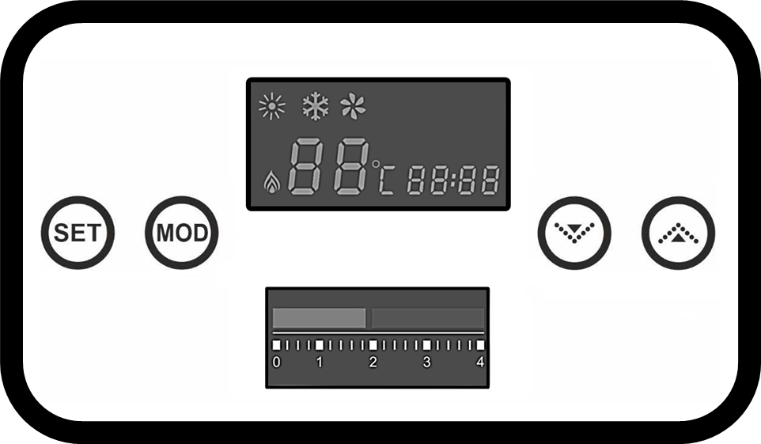
1
2
3
4
6
5

Рис. 16 Панель управления котлом
1. ЖК-дисплей; 2. манометр; 3. 4. 5. 6. кнопки управления.

На ЖК-дисплее (жидкокристаллическом дисплее) отображаются режимы работы котла и индикация ошибок в его работе. Манометр показывает давление теплоносителя в системе отопления. Кнопки управления позволяют управлять работой котла, изменяя режимы и параметры его работы.

Назначение кнопок управления:

- Кнопка «SET» - при нажатии дольше 3 секунд включает и выключает режим «Суточного графика температуры» (См. Табл. 7). Также позволяет выбрать изменяемый параметр при установке времени и суточного графика температуры. Только в режиме «OFF» (Выкл). В одноконтурных котлах Arderia серии «SB» и «BF» с электронным датчиком давления (Параметр SP-01) при кратковременном нажатии кнопки «SET» в режимах «ЗИМА», «ЛЕТО» и «OFF» на ЖК-дисплее отображается информация, либо по давлению теплоносителя (в барах), либо текущее время. Кратковременным нажатием кнопки «SET» можно чередовать отображаемую информацию по желанию пользователя.

- Кнопка «MOD» - последовательный выбор режимов работы котла: «OFF» (Выкл.) / «ЛЕТО» / «ЗИМА», а так же режим работы по датчику уличной температуры «TIME E» (См. Раздел 19).

- Кнопка «» (уменьшение) - уменьшает значение изменяемого параметра на единицу.

- Кнопка «» (увеличение) - увеличивает значение изменяемого параметра на единицу.

Символы, отражаемые на ЖК-дисплее и их значение:

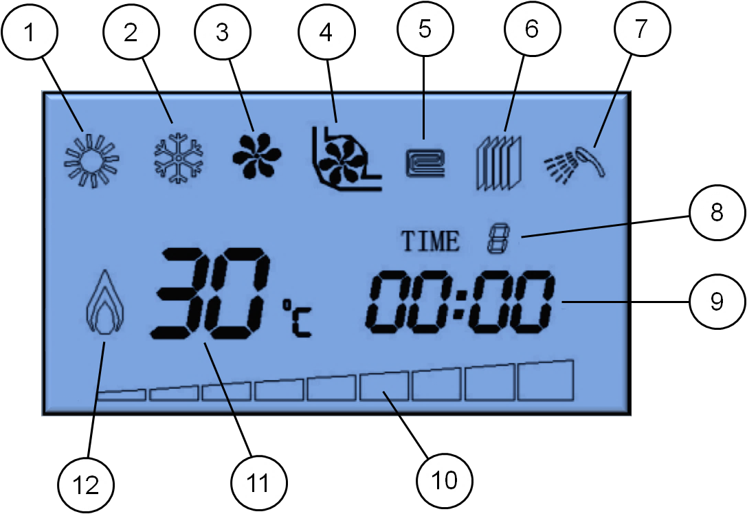

Рис. 17 ЖК-дисплей панели управления котлом

ВНИМАНИЕ! При срабатывании присоединённого к котлу комнатного термостата, при размыкании его контактов на ЖК-дисплее начинают мигать три символа («ЗИМА», «Тёплый пол» и «Радиаторное отопление») в верхней строке (См. Табл. 76).
При замыкании контактов комнатного термостата мигание символов в верхней строке ЖК-дисплея прекращается.

№ | Символ | Наименование | Значение  Табл. 7
1 |  | Режим «ЛЕТО» | Котёл работает только на нагрев хозяйственной воды (ГВС)
2 |  | Режим «ЗИМА» | Котёл работает на нагрев системы отопления (ОВ) и на нагрев хозяйственной воды (ГВС) Мигает при разомкнутых контактах комнатного термостата.
3 |  | Вентилятор (Дымосос) | Вентилятор работает
4 |  | Циркуляционный насос | Циркуляционный насос работает
5 |  | Режим «Тёплый пол» | Работа котла в режиме нагрева теплоносителя на низкотемпературную систему отопления. Макс. температура ОВ - 60°С Мигает при разомкнутых контактах комнатного термостата.
6 |  | Режим «Радиаторное отопление» | Работа котла в режиме нагрева теплоносителя на высокотемпературную систему отопления. Макс. температура ОВ - 80°С Мигает при разомкнутых контактах комнатного термостата.
7 |  | Режим ГВС | Работа котла в режиме нагрева холодной хозяйственной воды
8 |  | Период | Индикатор показывает номер текущего суточного периода при работе котла по «Суточному графику температуры». Только в режиме «ЗИМА».
9 |  | Часы | Показывает текущее время в формате «ЧЧ : ММ». При установке времени мигает соответствующая индикация. См. Назначение кнопок управления.
10 |  | Мощность | Значение текущей тепловой мощности котла
11 |  | Температура, коды ошибок | 1. В режиме ОВ показывает температуру теплоносителя;  2. В режиме ГВС показывает температуру горячей хозяйственной воды; 3. При выборе температуры нагрева теплоносителя и хозяйственной воды показывает их температуру; 4. При сбоях в работе котла и неисправностях показывает код ошибки.
12 |  | Пламя | Наличие пламени на горелке. Интенсивность горения. Минимальное, среднее, максимальное пламя.
15. Включение и эксплуатация котла
15.1 Включение котла

Перед включением котла:

- Убедитесь в том, что все запорные, регулирующие и распределительные краны систем отопления и водоснабжения открыты.
- Убедитесь в том, что вал ротора электродвигателя циркуляционного насоса свободно вращается, при необходимости проверните его (См. Раздел 15.10 «Длительный простой котла»).
- Подключите котёл к электросети и откройте газовый кран.
- Проверьте по манометру на панели управления давление теплоносителя в котле. Давление должно быть в пределах от 1, 3 до 1,5 бар.
- Нажмите кнопку «MOD». Последовательное нажатие этой кнопки приводит к переключению режимов работы котла: OFF (Выкл.) / ЛЕТО / ЗИМА.
- Установите температуру нагрева теплоносителя и хозяйственной воды.

15.2 Режимы работы котла

Режим «OFF» (Выкл.)

Режим, при котором котёл не работает ни в одном из нижеуказанных режимов, но активна функция «Защита от замерзания». Данная функция активна даже при выключенном котле, но при этом котёл не должен быть отключён от электросети.

Режим «ЗИМА»

Режим предназначен для работы котла в отопительный период.
В этом режиме котёл работает, как на нагрев хозяйственной воды, так на нагрев теплоносителя в котле и в системе отопления. В этом режиме котёл постоянно поддерживает температуру теплоносителя близкую к температуре установленной пользователем. Котёл работает в цикличном режиме, нагревает теплоноситель до температуры на 5°C выше температуры установленной пользователем. После понижения температуры теплоносителя ниже температуры, установленной пользователем, с учётом величины выбранного гистерезиса котёл снова начнёт работать на нагрев теплоносителя.

Режим «ЛЕТО»

Режим предназначен для использования в тёплое время года, в период, когда нет необходимости в отоплении. В этом режиме котёл не нагревает систему отопления, а работает только на нагрев хозяйственной воды для бытовых нужд. Котёл включается и нагревает хозяйственную воду только при открытии крана водоразбора горячей хозяйственной воды.

15. 3 Регулировка температуры нагрева теплоносителя

Выберите режим «Зима», последовательно нажимая кнопку «MOD» до появления на дисплее символа режима «ЗИМА». Установите нужную температуру отопления кнопками «» (увеличение) или «» (уменьшение). Температура нагрева теплоносителя в контуре отопления может быть установлена в диапазоне от 40 до 80°С.

ВНИМАНИЕ! Не рекомендуется при низких минусовых температурах на улице длительное время эксплуатировать котёл с температурой подачи теплоносителя ниже 45°C во избежание образования конденсата.

15.4 Регулировка температуры нагрева хозяйственной воды

Выберите режим «Лето», последовательно нажимая кнопку «MOD» до появления на дисплее символа режима «ЛЕТО». Установите нужную температуру нагрева хозяйственной воды кнопками «» (увеличение) или «» (уменьшение).
Температура нагрева хозяйственной (санитарной) воды может быть установлена в диапазоне от 30 до 60°C. Температура нагрева хозяйственной воды, выбранная в режиме «Лето», сохраняется и для режима «Зима». При необходимости корректировки температуры нагрева хозяйственной воды во время отопительного сезона котёл необходимо временно перевести из режима «Зима» в режим «Лето», установить нужную температуру нагрева хозяйственной воды и снова перевести в режим «Зима».

ВНИМАНИЕ! Для комфортного и безопасного пользования горячей хозяйственной водой рекомендуется устанавливать температуру её нагрева не более 45°C.

15.5 Функция «Таймер». Установка часов и суточного графика температуры отопления
Система управления котла позволяет программировать суточный график изменения температуры отопления в режиме «ЗИМА». Можно задавать до восьми суточных интервалов времени с независимыми установками температуры нагрева теплоносителя в каждом.
Заводские установки интервалов времени:
- TIME 1 c 00:00 до 03:00;
- TIME 2 с 03:00 до 06:00;
- TIME 3 с 06:00 до 09:00;
- TIME 4 с 09:00 до 12:00;
- TIME 5 с 12:00 до 15:00;
- TIME 6 с 15:00 до 18:00;
- TIME 7 с 18:00 до 21:00;
- TIME 8 с 21:00 до 00:00.
Для установки значения «Текущего времени» кнопкой «MOD» переведите котёл в режим «OFF» (выключен) и нажмите кнопку «SET». Значение текущего часа индикатора времени «88:88» начнёт мигать. Кнопками «» и «» установите значение в диапазоне от 00 до 23. Нажмите кнопку «SET» для установки значения минут. Значение текущей минуты индикатора времени «88:88» начнёт мигать. Кнопками «» и «» установите значение в диапазоне от 00 до 59.
В режиме «Суточного графика температуры» ручная регулировка температуры отопления не предусмотрена. Для перехода к программированию «Суточного графика температуры» нажмите кнопку «SET».
Если вам не требуется установка специального суточного графика температуры, то через 8 секунд бездействия система управления выйдет из режима установки автоматически. При этом нагрев теплоносителя будет соответствовать установленному основному значению температуры в течение всего времени работы (См. Раздел 15.3. «Регулировка температуры нагрева теплоносителя»).
Если вам нужно установить свой собственный суточный график температуры, вы можете кнопками «» и «» установить последовательно часы и минуты начала каждого диапазона времени (TIME 1, … , TIME 8), а также температуру нагрева теплоносителя в текущем диапазоне.
Нажатием кнопки «SET» производится переход к установке следующего параметра.
Для активации / деактивации таймера в режиме «Суточного графика температуры» следует в режиме «ЗИМА» нажать и удерживать в течение 3 секунд кнопку «SET».

15.6 Включение подсветки ЖК-дисплея

Однократное нажатие на любую из 4-х кнопок на панели управления котла после длительной паузы включает подсветку ЖК-дисплея.

15.7 Давление теплоносителя в системе отопления

Удостоверьтесь, что давление теплоносителя в системе отопления при холодном котле находится в пределах от 1,3 до 1,5 бар. Если давление ниже, откройте кран подпитки и подпитайте котёл и систему отопления водой до 1,3 - 1,5 бар. Этот параметр контролируется по манометру панели управления котлом. При понижении давления теплоносителя в системе отопления ниже 0,5 бар котёл прекратит работу, а на ЖК-дисплее котла появится индикация ошибки E9. При повышении давления теплоносителя в системе отопления выше 3 бар сработает установленный в котле предохранительный (сбросной) клапан. К клапану присоединена дренажная трубка. Необходимо обеспечить отвод воды от дренажной трубки в накопительную ёмкость или в канализацию.

15.8 Давление в расширительном баке

Давление в расширительном баке должно поддерживаться в пределах 1,0 – 1,2 бара.
На заводе в воздушную часть расширительного бака накачено предварительное давление в одну атмосферу (1,0 бар).

ВНИМАНИЕ! Давление в расширительном баке проверяется при нулевом давлении в системе отопления.

15.9 Защита от замерзания

В котле предусмотрена функция «Защита от замерзания», благодаря которой температура теплоносителя в контуре котла не падает ниже +7°C. Данная функция активна даже при выключенном котле при условии подключения его к электросети.
Защита от замерзания осуществляется в два этапа.
- Если котёл находится в режиме «OFF» (выключен), то при понижении температуры теплоносителя ниже +9°C система управления включит циркуляционный насос котла. Насос будет работать циклически (5 мин. работает, 5 мин. не работает) до достижения теплоносителем температуры в +11°C.
- При дальнейшем понижении температуры теплоносителя ниже +7°C система управления котла подаст газ на горелку, и котёл начнёт работать на нагрев в режиме отопления, поддерживая температуру теплоносителя в котле и системе отопления не ниже +7°C. После достижения температуры теплоносителя в +30°C или по прохождении 15 минут горелка погаснет. Насос после погасания горелки будет работать ещё 30 мин.

15.10 Длительный простой котла

При длительном простое котла заполненного теплоносителем возможно осаждение примесей и блокировка (заклинивание) циркуляционного насоса. Перед включением котла при первом пуске или после его длительного простоя необходимо убедиться в том, что вал ротора электродвигателя циркуляционного насоса свободно вращается. Для этого необходимо на насосе открутить латунную заглушку на торцовой части электродвигателя насоса и провернуть вал шлицевой отвёрткой, вставив отвёртку в шлиц торцовой части вала электродвигателя насоса. Вал должен вращаться свободно, без усилий.

ВНИМАНИЕ! Заклинивание вала электродвигателя циркуляционного насоса котла не является гарантийным случаем.

16. Коды ошибок и описание неисправностей котла

Система управления котла оснащена функцией самодиагностики оборудования. В случае неисправности или сбоев в работе котла система управления выключит его, подаст прерывистый звуковой сигнал и отобразит на ЖК-дисплее код ошибки.

Код ошибки |  | Возможные причины, способы и методы устранения ошибки
E0 |  | Низкая температура теплоносителя и хозяйственной воды.  Ошибка активна и котёл не включится, если после перерыва подачи электроэнергии температура систем отопления или ГВС ниже +1 °С. Убедитесь в целостности магистралей. Блокировка автоматически снимется при повышении температуры выше +1°C. Если при повышении температуры ошибка не устраняется, обратитесь в сервисную службу
E1 |  | Отсутствие сигнала о наличии пламени.  Отображается при неудачном розжиге котла, либо после неожиданного срыва пламени в процессе нормальной работы котла. Проверьте наличие подачи газа к котлу. В течение 40 минут система управления будет пытаться восстановить нормальную работу котла, затем заблокируется. Снять блокировку можно нажатием кнопки «MOD». Если ошибка вызвана неисправностью котла, обратитесь в сервисную службу.
E2 |  | Сбой в работе системы дымоудаления.  В котлах с закрытой камерой сгорания и принудительным дымоудалением, исполнения «Turbo» ошибка может быть вызвана неисправностью вентилятора или датчика давления воздуха (маностата). В течение 15 минут система управления будет пытаться восстановить нормальную работу котла. Убедитесь в нормальном состоянии труб системы дымоудаления, проверьте, не перекрыты ли они. Снять блокировку можно нажатием кнопки «MOD». Если через 15 минут ошибка не устраняется, обратитесь в сервисную службу.  В котлах с открытой камерой сгорания и естественным дымоудалением, исполнения «Atmo» ошибка отображается при срабатывании самовозвратного датчика тяги (перегреве термостата дымовых газов). Датчик срабатывает при температуре нагрева более 70°С. После срабатывания датчика необходимо подождать не мене 5 минут. За это время датчик остынет, и система управления будет пытаться восстановить нормальную работу котла. При необходимости перезапустите котёл. Данная ошибка может быть вызвана некорректной работой системы дымоудаления или неисправностью самого датчика тяги. Если ошибка через 5-10 минут не устраняется, обратитесь в сервисную службу.
E3 |  | Перегрев теплообменника котла.  Отображается, как при полном отсутствии циркуляции теплоносителя в контуре отопления, так и при недостаточной скорости его циркуляции по причине неисправности насоса. Откройте кран разбора горячей воды для понижения температуры, проверьте состояние вентилей и магистралей контура отопления. Снять блокировку можно нажатием кнопки «MOD». Если ошибка вызвана неисправностью котла, обратитесь в сервисную службу.
E4 | Перегрев датчиков температуры теплоносителя в контуре отопления и хозяйственной воды в контуре горячего водоснабжения.  Отображается, как при полном отсутствии циркуляции теплоносителя в контуре отопления, так и при недостаточной скорости его циркуляции по причине неисправности насоса. Откройте кран разбора горячей воды для понижения температуры, проверьте состояние вентилей и магистралей контура отопления. Снять блокировку можно нажатием кнопки «MOD». Если ошибка вызвана неисправностью котла, обратитесь в сервисную службу.
E6 | Несправен датчик температуры горячей хозяйственной воды.  Отображается при неисправности датчика температуры горячей воды. Обрыв или короткое замыкание. Закройте все краны разбора горячей воды для нормальной работы котла в режиме отопления. Снять блокировку можно нажатием кнопки «MOD». Для устранения неисправности обратитесь в сервисную службу.
E7 | Неисправен датчик температуры теплоносителя.  Отображается при неисправности датчика температуры теплоносителя. Обрыв или короткое замыкание. При восстановлении связи блокировка снимется автоматически. Для устранения неисправности обратитесь в сервисную службу.
E8 | Наличие остаточного пламени, «Ложное пламя».  Отображается в ситуации наличия остаточного пламени, а также в результате ошибки опроса датчика ионизации. Снимите блокировку нажатием кнопки «MOD». Повторное возникновение ошибки означает неисправность котла. В этом случае следует немедленно перекрыть подачу газа к котлу и обратиться в сервисную службу.
E9 | Падение давления теплоносителя в котле и в системе отопления.  Отображается в ситуации падения давления теплоносителя в котле и в системе отопления ниже 0,4 – 0,5 бар. Проверьте отсутствие утечек из контура отопления и давление теплоносителя. После устранения причины неисправности блокировка снимется автоматически. Если ошибка вызвана неисправностью котла, обратитесь в сервисную службу.

Автоматика безопасности котлов Arderia прекращает подачу газа на горелку:

- при прекращении подачи электроэнергии;
- при неисправностях цепей защиты;
- при погасании пламени горелки;
- при падении давления теплоносителя ниже предельно допустимых значений;
- при достижении предельно допустимой температуры теплоносителя;
- при нарушении дымоудаления;

17. Сервисное меню. Настройка параметров работы котла

Для входа в сервисное меню (режим программирования и настройки параметров работы котла) переведите котёл в режим «OFF» (выключен), а затем нажмите одновременно кнопки «» и «» и удерживайте их нажатыми не менее 5 секунд. Кнопками «» и «» выберите параметр, который необходимо изменить. Затем нажатием кнопки «MOD» перейдите к изменению параметра. Далее кнопками «» и «» выбираете необходимое новое значение параметра. Затем нажмите кнопку «MOD» для сохранения нового значения параметра и возврата к выбору следующего параметра для изменения.

Сервисное меню. Параметры работы котла и их значения
Обозначение и наименование параметра |  | Значение параметра | Значение  параметра по умолчанию
Lo | Неизменяемый параметр | Параметр выставляется на заводе  ВНИМАНИЕ! Запрещается менять данный параметр
FA | Тип клапана | 00 – клапан с электронной регулировкой, тип CNE | 00
FA | Тип клапана | 01 – клапан с механической регулировкой, тип SIT | 00
CS | Максимальная температуры нагрева теплоносителя | 60 - максимальная температура нагрева теплоносителя 60°С | 80°C
CS | Максимальная температуры нагрева теплоносителя | 80 - максимальная температура нагрева теплоносителя 80°С | 80°C
CS | ВНИМАНИЕ! При изменении данного параметра настроенное ранее пользователем значение желаемой температуры сбрасывается на максимальное значение для выбранного режима, т.е. при изменении параметра CS и выходе из сервисного меню желаемую температуру необходимо установить снова.
HC | Температура включения котла (гистерезис) в режиме отопления | 05, 06, 07, … 30°C | 05°C
HC | Включение горелки котла происходит при понижении температуры теплоносителя (ОВ) ниже установленного пользователем значения на выбранную величину.  Температура выключения котла величина неизменяемая. Выключение котла происходит при превышении установленного пользователем значения температуры на 5°C.  Например: Если требуемая температура нагрева теплоносителя установлена на 60°С, а гистерезис установлен на 10°C, то горелка котла отключится при достижении температуры нагрева теплоносителя 60°+ 5°= 65°C и снова включится при понижении температуры теплоносителя до 60°–10°= 50°C.
PL | Минимальная мощность котла | Настраивается регулировкой давления газа подаваемого на горелку (См. Раздел 12 «Настройка котла по давлению газа»).  ВНИМАНИЕ! При регулировке давления газа подаваемого на горелку при настройке параметров PH, Pb, PL, dH рекомендуется нажимать кнопки управления не более трёх раз подряд, то есть изменять параметр не более чем на три значения. После чего следует подождать несколько секунд, чтобы давление газа стабилизировалось на новом установленном значении.
dH | Мощность розжига
PH | Максимальная мощность котла в режиме отопления
Pb | Максимальная мощность котла в режиме нагрева хозяйственной воды
CL | Тип котла | Двухконтурные котлы с раздельными теплообменниками серии «D», «D Atmo» и одноконтурные котлы серий «SB», «BF», «S», «SF» (только отопление). | 01
CL | Тип котла | Одноконтурные котлы серии «SB», «BF» (отопление и нагрев хозяйственной - воды в бойлере). | 02
SP | Тип датчика давления | 00 – датчик давления релейного типа «Вкл/Выкл» (котлы серий «D», «D Atmo», «S», «SF»). | 00
SP | Тип датчика давления | 01 – электронный датчик давления пропорционального типа (котлы серий «SB», «BF»). | 01
Sb | Режимы работы циркуляционного насоса | 00 – насос включается и выключается с периодичностью в две минуты. | 01
Sb | Режимы работы циркуляционного насоса | 01 – насос работает постоянно. | 01
nF | Тип котла по способу дымоудаления | 00 – котёл типа «Turbo», с вентилятором, принудительное дымоудаление (котлы «D», «SB» и «S»). | 00
nF | Тип котла по способу дымоудаления | 01 – котёл типа «Atmo»,  без вентилятора, естественное дымоудаление (котлы серий «D Atmo, «BF», «SF»). | 01
РС | Режимы работы  котла | 00 – два режима:  «ЛЕТО»  (только нагрев хозяйственной воды)  «ЗИМА»  (отопление и нагрев хозяйственной воды). | 00
РС | Режимы работы  котла | 01 – только один режим «ЗИМА» (отопление и нагрев хозяйственной воды). | 00
qU | Выход из режима настроек параметров работы электрокотла с сохранением произведённых изменений. Для выхода из сервисного меню нажмите кнопку «MOD».

ВНИМАНИЕ! Для сброса настроек на базовые установки переведите котёл в режим «OFF». Затем одновременно нажмите кнопки «MOD» и «» и удерживайте их в течении 10 сек. до звукового сигнала. После сброса установите параметры согласно модели котла.

18. Подключение комнатных термостатов и контроллеров

18.1 Двухпозиционный комнатный термостат «Вкл./Выкл.»

Для перевода котлов Arderia в режим работы по датчику температуры воздуха в отапливаемом помещении, необходимо к плате управления котлом подключить выносной комнатный термостат.

ВНИМАНИЕ! В котлах Arderia установлена двухконтактная клеммная колодка с креплением под винт, соединённая с электропроводкой (два провода в электроизоляционной трубке), подключённой к плате управления котлом через разъём CN7 (См. Рис. 20, поз. 10).
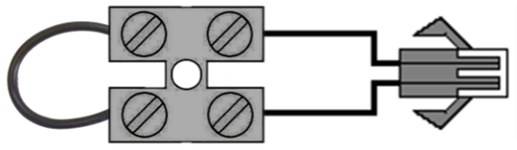
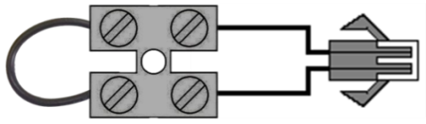
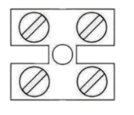
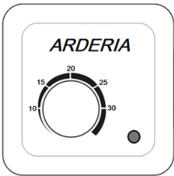
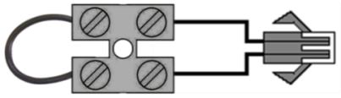
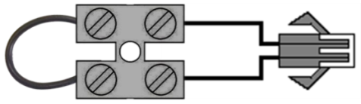
Присоединить термостат
От платы управления
От платы управления
Удалить перемычку перемычку

Рис. 18 Подключение комнатного термостата

Основные рекомендации при выборе и установке комнатного термостата.

К котлам Arderia разрешается подключать любой двухпозиционный проводной термостат, работающий в релейном режиме «Вкл./Выкл.», с беспотенциальными «сухими» контактами, то есть не имеющий напряжение на контактах (не подающий стороннее напряжение на котёл).
Категорически запрещается подавать сетевое напряжение в ~230 В на контакты платы управления котла, предназначенные для подключения дополнительных устройств (комнатных термостатов). Подача сетевого напряжения на эти контакты, может привести к выходу из строя платы управления котлом.

18.2 Контроллер с поддержкой протокола OpenTherm

Газовые котлы Arderia серий D, D Atmo, S, SF могут работать по цифровому интерфейсу OpenTherm с контроллерами, поддерживающими данный протокол. Котлы комплектуются двумя дополнительными проводами для подключения датчика уличной температуры (NTC 10 кОм) и контроллера с поддержкой протокола OpenTherm (См. Рис. 8).

ВНИМАНИЕ! Газовые котлы Arderia не могут работать с контроллером, поддерживающим протокол OpenTherm, если к ним подключён комнатный термостат релейного типа «Вкл./Выкл.», а так же включён внутренний режим «Суточный график температуры» (См. Раздел 15.3 Функция «Таймер»).

Для подключения к газовым котлам контроллеров с поддержкой протокола OpenTherm, необходимо один из дополнительных проводов (См. Рис. 8) подсоединить к блоку управления газовым котлом, к коннектору CN12 ОТ (См. Рис. 20, поз. 19).
Контроллер с поддержкой протокола OpenTherm присоединяется к данному дополнительному проводу с помощью двухконтактной клеммной колодки с креплением под винт.

ВНИМАНИЕ! Двухконтактная клеммная колодка с креплением под винт в комплектацию котла не входит.
19. Датчик уличной температуры (внешний зонд)

Газовые котлы Arderia серий D, D Atmo, S, SF и версий прошивки программного обеспечения 1.5, произведённые после 10.11.2025, имеют функцию управления «плавающей температурой», то есть могут поддерживать температуру подачи теплоносителя в системе отопления на оптимальном значении, рассчитывая её на основании значений температуры наружного воздуха.
Принцип работы погодозависимой автоматики, интегрированной в блок управления газовым котлом, реализован следующим образом: при изменении температуры наружного воздуха температура нагрева теплоносителя изменяется согласно алгоритму, указанному на графике «компенсации уличной температуры» (См. Рис. 19).
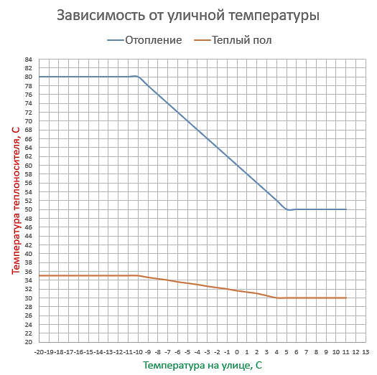
1
2

Рис 19. Графики компенсации уличной температуры.

Графики зависимости нагрева теплоносителя (ОВ) от уличной температуры:
1. в режиме «Радиаторное отопление»
2. в режиме «Тёплый пол»

ВНИМАНИЕ! При подключении датчика уличной температуры к блоку управления газовым котлом данная функция активируется автоматически.
Для подключения к газовым котлам серий D, D Atmo, S, SF датчика уличной температуры (NTC 10 кОм) один из дополнительных проводов (См. Рис. 8) подсоединяется к блоку управления газовым котлом к коннектору CN13 OTNTC (См. Рис. 20, поз. 13).
Датчик уличной температуры присоединяется к данному дополнительному проводу с помощью двухконтактной клеммной колодки с креплением под винт.
Датчик устанавливается снаружи здания на стене, обращённой на север или северо-восток, чтобы исключить прямого попадания солнечных лучей. Так же чтобы не допустить влияния сторонних факторов на регистрацию уличной температуры не допускается установка датчика около вентиляторов, вытяжных устройств или дымоходов.

Для перехода электрокотла в режим работы по датчику уличной температуры необходимо нажать кнопку последовательного выбора режимов работы газового котла, кнопку «MOD», пока на ЖК-дисплее не появится индикация «TIME E».

20. Схема электрических соединений котлов Arderia
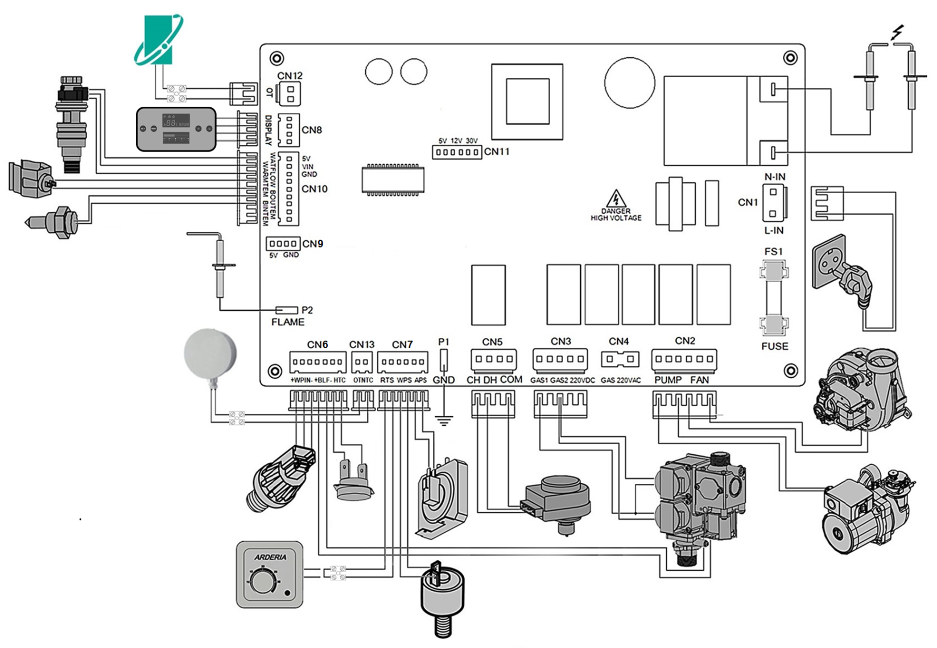
1
2
3
4
5
6
7
8
9
10
11
12
13
14
15
16
17
18
19

1 | Плата управления
2 | Электроды розжига (2 шт.)
3 | Электрический шнур с электрической вилкой, ~ 230 В.
4 | Вентилятор (дымосос), котлы типа «Turbo»
5 | Циркуляционный насос
6 | Газовая арматура
7 | Серводвигатель трёхходового крана
8 | Датчик (реле) дифференциального давления воздуха (маностат), котлы типа «Turbo»
9 | Датчик (реле) минимального давления теплоносителя (ОВ) «Вкл/Выкл»
10 | Комнатный выносной термостат (опция)
11 | Датчик по перегреву теплоносителя (предохранительный термостат)
12 | Датчик давления теплоносителя пропорционального типа (котлы SB и BF)
13 | Внешний зонд (датчик уличной температуры) в корпусе (кроме котлов SB и BF)
14 | Датчик наличия пламени (электрод ионизации)
15 | Датчик температуры горячей хозяйственной воды, погружной (двухконтурные котлы), выносной в гильзу бойлера (котлы SB и BF)
16 | Датчик температуры теплоносителя, накладной
17 | Расходомер «турбинка» с датчиком Холла (двухконтурные котлы)
18 | Интерфейс котла (панель управления котлом)
19 | Подключение устройств с поддержкой протокола OpenTherm (кроме котлов SB и BF)

Рис. 20
21. Техническое обслуживание котла

Производитель котлов Arderia рекомендует проводить техническое обслуживание котла не реже, чем один раз в год.

Проводить техническое обслуживание газового котла могут только газораспределительные организации, которые осуществляют транспортировку природного газа в многоквартирные и жилые дома или обслуживают подводящие газораспределительные сети.

При техническом обслуживании котла выполняются следующие работы:

- Чистка горелки
- Чистка поверхности теплообменника от сажи и при необходимости промывка каналов теплообменника для удаления накипи.
- Чистка фильтров на входе в котёл.
- Чистка электродов розжига и ионизации.
- Проверка герметичности гидравлической системы котла, контура отопления и контура нагрева хозяйственной воды.
- Проверка герметичности всех газовых соединений котла.
- Замена уплотнений в газовой и водяной системах (при необходимости).
- Проверка давления в воздушной части расширительного бака. Давление должно быть в диапазоне 1,0-1,2 бар.
- Проверка наличия тяги в дымовых и вентиляционных каналах, состояния соединительных труб с дымовым каналом.
- Проверка температуры нагрева и давление теплоносителя при работе котла на отопление, давление должно быть в диапазоне 1,3-1,5 бар.
- Проверка насоса на предмет заклинивания
- Проверка воздухоотводчика. Заглушка на воздухоотводчике должна быть выкручена.
- Проверка и при необходимости чистка дымососа (вентилятора).
- Проверка входного давления газа.
- Проверка и при необходимости регулировка давления газа во всех режимах работы котла
- Проверка работы трёхходового крана.
- Проверка датчиков температуры отопления и горячей воды на соответствие их показаний установленным температурам нагрева теплоносителя и хозяйственной воды.
- Проверка напряжения в электросети, наличия заземления и паразитического потенциала на корпусе котла.
- Проверка целостности проводки и коммутирующих устройств внутри котла.

ВНИМАНИЕ! Работы, связанные с техническим обслуживанием котла, не являются гарантийными обязательствами завода изготовителя и производятся за счёт владельца котла.

22. Правила хранения и транспортировки

- Котёл изготовлен в климатическом исполнении УХЛ 4.2 по ГОСТ 15150-69.
- Транспортирование и хранение котла должно производиться в упаковке завода-изготовителя, предохраняющей от повреждений, попадания на котел пыли и влаги (согласно манипуляционным знакам на упаковке).
- Отверстия входных и выходных патрубков должны быть закрыты заглушками или пробками.
- Упаковка после ее использования по назначению подлежит утилизации.

23. Срок службы, демонтаж и утилизация котла

При регулярном проведении технического обслуживания газовых настенных котлов Arderia срок его службы составляет не менее 10 лет со дня ввода изделия в эксплуатацию. По истечению данного срока пользователю следует обратиться в специализированную сервисную организацию для квалифицированного технического обследования котла и принятия решения о возможности дальнейшей его эксплуатации. По завершении срока службы котла и при невозможности его дальнейшей эксплуатации, а так же по желанию пользователя из-за причин стороннего характера котёл необходимо демонтировать, выполнив следующие операции:
- Отключить котёл от электросети.
- Перекрыть запорный газовый кран и все запорные краны на трубопроводах системы отопления и хозяйственной воды перед котлом.
- Слить теплоноситель (ОВ), из котла.
- Отсоединить от котла трубопроводы СО, подачи хозяйственной воды и газа.
- Демонтировать котёл, то есть снять его со стены.

Котёл и его упаковка состоят из материалов, пригодных к вторичному использованию. Утилизация упаковки и котла производится согласно требованиям, установленным региональной администрацией.

ГАРАНТИЙНЫЙ ТАЛОН
Гарантийный срок на котельное оборудование ARDERIA составляет 24 (двадцать четыре) месяца со дня продажи либо со дня ввода в эксплуатацию, но не более 30 месяцев со дня продажи через розничную торговую сеть. По истечении 12 месяцев с момента первого пуска котла гарантия действительна только при наличии в гарантийном талоне отметки о прохождении сервисного технического обслуживания. Гарантия распространяется на Оборудование при условии, что установка, пусконаладочные работы и первый пуск был осуществлён Авторизованным сервисным центром Arderia или организацией, имеющей право на проведение данных работ (в соответствии с требованиями, установленными региональным законодательством).

Гарантийные обязательства не распространяются на неисправности, возникшие вследствие:
- нарушения правил хранения и транспортировки, указанных в руководстве по эксплуатации;
- нарушения правил установки, монтажа и эксплуатации оборудования;
- отсутствия проекта на установку котла и проекта системы отопления;
- отсутствия заводской маркировочной таблички на оборудовании;
- отсутствия в гарантийном талоне отметок о продаже, о проведении пусконаладочных работ (ПНР) и ежегодного технического обслуживания (ТО);
- самостоятельного ремонта, демонтажа, замены комплектующих и составных частей, повлёкших нарушение работоспособности оборудования;
- установки на оборудование деталей, узлов других производителей;
- механических повреждений оборудования;
- повреждений оборудования, вызванных замерзанием воды, попаданием внутрь оборудования посторонних предметов, веществ, жидкостей, животных и насекомых;
- повреждений оборудования, вызванных стихийными бедствиями, наводнением, пожаром или другими обстоятельствами непреодолимой силы;
- повреждения оборудования или ухудшения работы оборудования по причине образования накипи (минеральных отложений) в деталях и узлах оборудования;
- недопустимого разового или систематического изменения параметров сетей электро-, газо- или водоснабжения;
- отсутствия заземления (зануления) оборудования;
- использования оборудования не по назначению.

Работы по гарантийному ремонту выполняются бесплатно только авторизованными сервисными центрами (АСЦ) ARDERIA по месту установки оборудования. Расходные материалы (уплотнения, прокладки) по гарантии не меняются.

Для исполнения гарантийных обязательств необходимо обратиться в авторизованный сервисный центр ARDERIA (список см. на сайте https://arderia.ru/servisantam/) и предоставить сервисному центру информацию:
- модель и серийный номер оборудования;
- копию гарантийного талона с заполненными данными о продаже и вводе оборудования в эксплуатацию;
- данные о прохождении ежегодного технического обслуживания.

С условиями гарантийного обслуживания ознакомлен:

Дата и подпись покупателя ______________________________________________________

Сведения о продаже |  |  |  | Сведения о вводе в эксплуатацию
Модель  оборудования: |  |  |  | Название организации:
Серийный  номер: |  |  |  | Телефон организации:
Данные торгующей организации |  |  |  | Дата  проведения ПНР:
Название: |  |  |  | Ф.И.О. специалиста:
Подпись продавца:
Дата продажи: |  |  |  | Подпись специалиста:
МП |  |  |  | МП

Сведения о произведённых замерах (заполняется при проведении ПНР)
Давление газа |  |  |  |  | Напряжение
В сети (входное): |  |  | мбар |  | В электросети: |  |  |  | В
Pb – на горелке (макс.): |  |  | мбар |  | Между N и PE: |  |  |  | В
PL – на горелке (мин.): |  |  | мбар |  | Система дымоудаления (котлы «Турбо»)
PH – в режиме ОВ (макс.): |  |  | мбар |  | Коаксиальная 60/100 мм.
dH – при розжиге: |  |  | мбар |  | Раздельная 80х80 мм.
Дополнительное оборудование:

Отметки о прохождении сервисного тех. обслуживания
№ Акта | Дата | Наименование организации | Контактный телефон | Ф.И.О. специалиста | Подпись специалиста

Отметки о прохождении гарантийного ремонта
№ Акта | Дата | Наименование АСЦ | Контактный телефон | Ф.И.О. специалиста | Подпись специалиста

СВИДЕТЕЛЬСТВО О ПРИЁМКЕ Котёл настенный газовый

Изготовлен и принят ОТК в соответствии с ТУ 4931-004-88829568-14 (ГОСТ 20548−93, ГОСТ Р 54826-2011 (EN 483:1999), ТР ТС 016/2011, ТР ТС 004/2011, ТР ТС 020/2011) и признан годным к эксплуатации.

Штамп ОТК

2026-09

Уважаемый пользователь!
По вопросам монтажа, ввода оборудования в эксплуатацию и заключения договора на сервисное техническое обслуживание, рекомендуем вам обращаться в авторизованный сервисный центр (АСЦ) ARDERIA.
Адреса и телефоны АСЦ ARDERIA вы можете узнать в торгующей организации, где было приобретено оборудование, по телефону 8 (495) 744-01-55 или на сайте www.arderia.ru. Гарантийные работы выполняются бесплатно только АСЦ ARDERIA по месту установки обслуживаемого оборудования.
Если у вас возникли трудности с эксплуатацией оборудования или в общении с АСЦ ARDERIA, вы можете связаться с техническим отделом компании ООО «Инженерный центр «АПРЕЛЬ» по горячей линии сервисной поддержки, по телефону 8 (800) 234-34-03 (звонок бесплатный).



ООО «Инженерный центр «АПРЕЛЬ», РФ, 385130, Республика Адыгея, м.р-н Тахтамукайский, пгт Энем, ул. Молодёжная, д. 9/2, этаж 2, офис 1 тел.: 8 (495) 744-01-55 E-mail: info@arderia.ru www.arderia.ru

